

**2024–2028 STRATEJİK PLANI**

A**SELAHADDİNİ EYYUBİ BİST ANADOLU LİSESİ**

OLU LİSESİ ŞEHİT ERSAN SANCI ANADOLU LİSESİ

**T.C.**

**İPEKYOLU KAYMAKAMLIĞI**

**SELAHADDİNİ EYYUBİ BİST ANADOLU LİSESİ MÜDÜRLÜĞÜ**

**2024-2028 STRATEJİK PLANI**



*“Çalışmadan, yorulmadan, üretmeden, rahat yaşamak isteyen toplumlar, önce haysiyetlerini, sonra hürriyetlerini ve daha sonrada istiklal ve istikballerini kaybederler”.*

***Mustafa Kemal ATATÜRK***

**Okul/Kurum Bilgileri**

|  |  |  |  |  |  |  |  |
| --- | --- | --- | --- | --- | --- | --- | --- |
| İli: VAN | | | | **İlçesi:** İPEKYOLU | | | |
| **Adres:** | Selahaddin’i Eyyubi İMKB Anadolu Lisesi Selim bey Mah. Melen Cad. Kale Yolu Üzeri Nene Hatun 1.Sok. No15 İpekyolu/ VAN | | | **Coğrafi Konum (link)** | | 38°30'13.6"N43°21'24.4"  <http://sealvan.meb.k12.tr/tema/harita.php> | |
| **Telefon Numarası:** | (432) 216 48 69 | | | **Faks Numarası:** | | 0(432) 210 18 21 | |
| **e- Posta Adresi:** | [Sealmailarsivi@gmail.com](mailto:Sealmailarsivi@gmail.com) | | | **Web sayfası adresi:** | | [http://sealvan.meb.k12.tr](http://sealvan.meb.k12.tr/) | |
| **Kurum Kodu:** | **755748** | | | **Öğretim Şekli:** | | Tam Gün | |
| **Okulun Hizmete Giriş Tarihi: 23.12.2005** | | | | **Toplam Çalışan Sayısı** | | 99 | |
| **Öğrenci Sayısı:** | Kız | 592 | | **Öğretmen** | Kadın | 34 | |
| Erkek | 687 | | Erkek | 43 | |
| **Sayısı** |
| **Toplam** | 1279 | |  | **Toplam** | 77 | |
| **Derslik Başına Düşen Öğrenci Sayısı** | | | :33,65 | **Şube Başına Düşen Öğrenci Sayısı** | | | :34 |
| **Öğretmen Başına Düşen Öğrenci Sayısı** | | | :16,610 | **Şube Başına 30’dan Fazla Öğrencisi Olan Şube Sayısı** | | | :36 |
| **Öğrenci Başına Düşen Toplam Gider Miktarı** | | | : 172.272354 | **Öğretmenlerin Kurumdaki Ortalama Görev Süresi** | | | :6,45 |

**Okul Yerleşkesine İlişkin Bilgiler**



**Okul Bölümleri**

**Özel Alanlar**

**Varr**

**Yok**

|  |  |  |  |  |
| --- | --- | --- | --- | --- |
| **Okul Kat Sayısı** | **3** | Konferans Salonu | **X** |  |
| **Derslik Sayısı** | **38** | Çok Amaçlı Saha |  | **X** |
| **Derslik Alanları (m2)** | **45** | Kütüphane | **X** |  |
| **Kullanılan Derslik Sayısı** | **38** | Fen Laboratuvarı | **X** |  |
| **Şube Sayısı** | **38** | Bilgisayar Laboratuvarı |  | **X** |
| **İdari Odaların Alanı (m2)** | **45** | İş Atölyesi |  | **X** |
| **Öğretmenler Odası (m2)** | **110** | Beceri Atölyesi |  | **X** |
| **Okul Oturum Alanı (m2)** | **20,399,50** | Pansiyon |  | **X** |
| **Okul Bahçesi (Açık Alan)(m2)** | **15,813** |  |  |  |
| **Okul Kapalı Alan (m2)** | **4586** |  |  |  |
| **Sanatsal, bilimsel ve sportif amaçlı toplam alan (m2)** | **620** |  |  |  |
| **Kantin (m2)** | **125,5** |  |  |  |
| **Tuvalet Sayısı** | **12** |  |  |  |
| **Diğer ( )** |  |  |  |  |

**SUNUŞ**

Bilgi’ beş harflidir, beşte dördü ‘ilgi’dir.

BİLGİYİ ÜRETEN OLABİLMEK Bilim ve teknolojinin baş döndürücü bir hızla ilerlediği günümüzde var olabilmeyi aşıp güçlü bir şekilde kalabilmek, geleceğin inşasında söz sahibi olmak için ‘bilgiyi takip eden’ değil, ‘bilgiyi üreten’ olmak gerekmektedir. Bilgiyi üretmek ise hedefleri belirleyerek uzun süreli stratejik planlamayla mümkündür.

Stratejik planlamanın temelini oluşturan ve bir milleti uygar bir toplum haline getirecek olan eğitim ise amaç ve hedefleri belirlenmiş, anlık kararlarla değil, bir strateji dâhilinde yürütülmelidir. Bu nedenle Van İpekyolu Selahaddini Eyyubi İMKB Anadolu Lisesi olarak 2024-2028 yılları arasında hedeflerimizi belirledik ve bu hedeflere ulaşmak için bütün gücümüzle çalışacağız.

Van İpekyolu Selahaddini Eyyubi İMKB Anadolu Lisesi olarak bizler, bilgi toplumunun gün geçtikçe artan bilgi arayışını karşılayabilmek; eğitim, öğretim, topluma hizmet sorumluluğumuzu eksiksiz bir şekilde yerine getirmek istiyoruz. Değerlerimiz doğrultusunda dürüst, tarafsız, adil, sevgi dolu, iletişime açık, çözüm üreten, yenilikçi, önce insan anlayışına sahip bireyler yetiştirmek bizim temel hedefimizdir. Stratejik planımız, güçlü yönlerimizi öne çıkaran ve geliştiren, yeni ilişki ağları oluşturan, nitelikli eğitim ve araştırma programlarımızı disiplinler arası anlamda bir araya getiren bir çerçevedir. Okulumuzun akademik ve sosyal alandaki başarıları üzerine inşa edilmiş olan bu plan, sorumluluklarımızı yerine getirmede kaynaklarımızın daha etkili kullanılmasına imkân sağlamaktadır.

Vizyonumuz yönünde daha yoğun işbirlikleri oluşturmayı ve paydaşlarımızdan daha çok destek sağlamayı hedefleyen bu plan, okulumuzu daha ileriye götürmek için verdiğimiz ve vereceğimiz çabaların yol haritası olacaktır. Geniş katılımla oluşturulmuş bu planda emeği geçen bütün paydaşlarımıza teşekkür borçluyuz.

Teknoloji ve bilişim çağında, ülkemizin büyüme ve gelişme hedeflerine en önemli desteği verecek faktör eğitimdir. Çünkü eğitim, her insanın yaşamında, her toplumun, her ülkenin geleceğinin garanti altına alınmasında en etkin yoldur.

Gelişen ve sürekliliği izlenebilen, bilgi ve planlama temellerine dayanan güçlü bir yasam Standardı ve ekonomik yapı; stratejik amaçlar, hedefler ve planlanmış zaman diliminde gerçekleşecek uygulama faaliyetleri ile (STRATEJİK PLAN) oluşabilmektedir. Okulumuz, daha iyi bir eğitim seviyesine ulaşmak düşüncesiyle sürekli yenilenmeyi ve kalite kültürünü kendisine ilke edinmeyi amaçlamaktadır. Kalite kültürü oluşturmak için eğitim ve öğretim basta olmak üzere insan kaynakları ve kurumsallaşma, sosyal faaliyetler, alt yapı, toplumla ilişkiler ve kurumlar arası ilişkileri kapsayan 2024–2028 stratejik planı hazırlanmıştır.

Selahaddin Eyyübi İMKB Anadolu Lisesi olarak en büyük amacımız, değişime açık, teknoloji gelişimine destek verebilecek, özgün fikirler sunabilen, ülkemiz üretimine katkı sağlayabilecek, aynı zamanda kültür ve değerlerine de sahip olarak, bizleri daha da ileriye götürecek gençler yetiştirmektir. İdare ve öğretmen kadrosuyla bizler çağa ayak uydurmuş, Türkiye Cumhuriyeti’ni daha da yükseltecek gençler yetiştirmeyi ilke edinmiş bulunmaktayız.

Selahaddin Eyyübi İMKB Anadolu Lisesi (2024-2028)’de belirtilen amaç ve hedeflere ulaşmamızın Okulumuzun gelişme ve kurumsallaşma süreçlerine önemli katkılar sağlayacağına inanmaktayız.

Planın hazırlanmasında emeği gecen öğretmen, öğrenci, velilerimize ve Okul Gelişim Yönetim Ekibi’ne teşekkür ederim.

**MEHMET BİÇER**

**Okul Müdürü**

**İÇİNDEKİLER**

**1. GİRİŞ VE STRATEJİK PLANIN HAZIRLIK SÜRECİ …………………………………………………………….2**

1.1 Strateji Geliştirme Kurulu ve Stratejik Plan Ekibi 3

1.2 Planlama Süreci4

**2.DURUM ANALİZİ 3**

2.1.Kurumsal Tarihçe 3

2.2.Uygulanmakta Olan Planın Değerlendirilmesi 7

2.3.Mevzuat Analizi 8

2.4.Üst Politika Belgelerinin Analizi 9

2.5.Faaliyet Alanları İle Ürün Ve Hizmetlerin Belirlenmesi 6

2.6.Paydaş Analizi 6

2.7. Kuruluş İçi Analiz 6

2.7.1.Teşkilat Yapısı 6

2.7.2.İnsan Kaynakları 6

2.7.3.Teknolojik Düzey 6

2.7.4. Mali Kaynaklar 6

2.7.5.İstatistiki Veriler 6

2.8.Dış Çevre Analizi (Politik, Ekonomik, Sosyal,Teknolojik,Yasal ve Çevresel Çevre Analizi- PESTLE 6

2.9.Güçlü ve ve Zayıf Yönler ile Fırsatlar ve Tehditler (GZFT)Analizi 3

2.10. Tespit ve İhtiyaçların Belirlenmesi 3

**3.GELECEĞE BAKIŞ 3**

3.1. Misyon 6

3.2. Vizyon 6

3.3.Temel Değerler 3

**4.AMAÇ, HEDEF VE STRATEJİLERİN BELİRLENMESİ** 6

4.1.Amaçlar 6

4.2.Hedefler 3

4.3.Performans Göstergeleri 6

4.4.Stratejilerin Belirlenmesi 6

4.5. Maliyetlendirme 6

**5.İZLEME VE DEĞERLENDİRME** 3

OKUL GELİŞİM PLANI 6

## GİRİŞ VE STRATEJİK PLANIN HAZIRLIK SÜRECİ

### Strateji Geliştirme Kurulu ve Stratejik Plan Ekibi

**Tablo 1. Strateji Geliştirme Kurulu ve Stratejik Plan Ekibi Tablosu**

|  |  |  |  |
| --- | --- | --- | --- |
| Strateji Geliştirme Kurulu Bilgileri | | Stratejik Plan Ekibi Bilgileri | |
| Adı Soyadı | **Unvanı** | **Adı Soyadı** | **Unvanı** |
| MEHMET BİÇER | Müdür | MAHPUS ARAPOĞLU | Müdür Yrd. |
|  | Öğretmen | ESRA ŞİMŞEK | Öğretmen |
|  | Öğretmen |  | Öğretmen |
|  | Öğretmen |  | Öğretmen |
|  | Öğretmen |  | Veli |
|  |  |  | Veli |

### Planlama Süreci:

Okulumuzun Stratejik Planına (2024-2028) Stratejik Plan Üst Kurulu ve Stratejik Planlama Ekibi tarafından, Okulumuzun toplantı salonunda, çalışma ve yol haritası belirlendikten sonra taslak oluşturularak başlanmıştır.

Stratejik Planlama Çalışmaları kapsamında okul personelimiz içerisinden “Stratejik Plan Üst Kurulu” ve “Stratejik Planlama Ekibi” kurulmuştur. Önceden hazırlanan anket formlarında yer alan sorular katılımcılara yöneltilmiş ve elde edilen veriler birleştirilerek paydaş görüşleri oluşturulmuştur. Bu bilgilendirme ve değerlendirme toplantılarında yapılan anketler ve hedef kitleye yöneltilen sorularla mevcut durum ile ilgili veriler toplanmıştır.

## DURUM ANALİZİ

*Durum analizi bölümünde okulumuzun mevcut durumu ortaya konularak neredeyiz sorusuna yanıt bulunmaya çalışılmıştır. Kurumumuzun geleceğe yönelik amaç, hedef ve stratejiler geliştirebilmesi için öncelikle mevcut durumda hangi kaynaklara sahip olduğu ya da hangi yönlerinin eksik olduğu ayrıca, okulumuzun/kurumumuzun kontrolü dışındaki olumlu ya da olumsuz gelişmelerin neler olduğu değerlendirilmiştir. Dolayısıyla bu analiz, okulumuzun/kurumumuzun kendisini ve çevresini daha iyi tanımasına yardımcı olacak ve stratejik planın sonraki aşamalarından daha sağlıklı sonuçlar elde edilmesini sağlayacaktır.*

*Durum analizi bölümünde, aşağıdaki hususlarla ilgili analiz ve değerlendirmeler yapılmıştır;*

* *Kurumsal tarihçe*
* *Uygulanmakta olan planın değerlendirilmesi*
* *Mevzuat analizi*
* *Üst politika belgelerinin analizi*
* *Faaliyet alanları ile ürün ve hizmetlerin belirlenmesi*
* *Paydaş analizi*
* *Kuruluş içi analiz*
* *Dış çevre analizi (Politik, ekonomik, sosyal, teknolojik, yasal ve çevresel analiz)*
* *Güçlü ve zayıf yönler ile fırsatlar ve tehditler (GZFT) analizi*
* *Tespit ve ihtiyaçların belirlenmesi*

### Kurumsal Tarihçe

### 

### 

### Okulun Tarihçesi: Selahaddin’i Eyyubi Lisesi 2005-2006 eğitim-öğretim yılında faaliyete girmiştir. Adını Kudüs fatihi Selahaddin’i Eyyubi'den almıştır. Mükemmel bir bina ve eşsiz bir kadroyla eğitim öğretime devam etmektedir. 2012-2013 yılı içerisinde okulumuz Anadolu hüviyetini kazanmış ve ismi Selahaddin’i Eyyubi İMKB Anadolu Lisesi olarak değişmiştir. Fiziksel Özellikleri: Okulumuz bodrum katı, Zemin kat, 1.kat, 2. kat ve 3.kattan oluşmaktadır. Eğitim öğretimi sürdürmekte olduğumuz okul binamız 5 katlı tek blok halinde olup, 38 derslik, 2 laboratuvar, 1 adet konferans salonu, Resim atölyesi, Sosyal bilgiler odası, Müzik Odası ile 18.000 metrekarelik bahçe içerisinde yer almaktadır. Eğitim durumu: Milli eğitim bakanlığının yeni müfredat sistemine göre 4 yıllık lise öğrenimi vermektedir. Okulumuzda Müdür, , 3 müdür yardımcısı, 82 öğretmen görev yapmaktadır. Okulumuzda Türkçe-Matematik, Fen Bilimleri, Sosyal Bilimler ve İngilizce alanları mevcuttur.

### Okulumuzda normal öğretim yapılmaktadır. Toplam 1279 öğrenci eğitim öğretime devam etmektedir. Sınıf mevcutlarımız ortalama 34 öğrenci ile eğitim standartlarına yakındır. 7 FATİH projesi kapsamında okulumuzdaki tüm öğrenci kullanım alanlarına AKILLI TAHTA uygulaması getirilmiş bulunmaktadır.

### Okulumuzda öğrenci takip amaçlı kamera sistemi bulunmaktadır. İdareci odalarında 6, öğretmenler odasında 3, teknisyen odasında 2, memur odasında 1, kütüphanede 1, rehberlik servisinde 3 olmak üzere toplam 16 adet bilgisayar bulunmaktadır. Tüm bilgisayarlarda internet bağlantısı mevcut olup öğrenciler gerektiğinde öğretmenler kontrolünde internetten yararlanmaktadırlar. Okulumuzda görevli personellerimizden bir tanesi kütüphane memuru olarak çalışmaktadır. Kütüphaneden sorumlu öğrencilerimiz bulunmaktadır. 1 tepegöz, 2 adet projeksiyon cihazı, 1 adet televizyon, 1 adet DVD bulunmaktadır. Laboratuvarlarımızda yeterli araç ve gereçlerimiz mevcuttur.

### Laboratuvarlarımız aktif halde kullanılmamaktadır. Okulumuz ilimizin kent merkezinden ve bulunduğu çevreden öğrenci almaktadır. Şehir merkezine 3 km uzaklığındadır. Ulaşım sıkıntılı olmakla beraber minibüs ve halk otobüsleri ile sağlanmaktadır. Şehir merkezinden gelen öğrencilerimizin öğrenci servisleri ile ulaşımı sağlamaktadırlar. Okulumuzun yakınında tam teşekküllü bir hastanenin bulunması acil sağlık problemlerinde bize güven vermektedir. Okulumuz bahçesi içerinde sportif etkinlikler için voleybol ve basketbol sahaları bulunmaktadır. Bahçe duvarımız örülü ve güvenlik açısından yeterlidir.

### Bahçemizde öğrencilerin dinlenebileceği alanlar mevcuttur. Mevcut banklarda öğrencilerimizin dinlenebilmesi açısından yeterlidir. Öğrencilerimiz; Van kent merkezinin sosyo ekonomik koşullarını taşımaktadırlar. Çoğu öğrencimiz kalabalık aile yapısına sahip olduklarından dolayı ailelerin eğitime verdikleri önem ve bakış açıları istenilen düzeyde değildir. Aile reislerinin düzenli bir işe sahip olmamaları öğrencilerin yaşam düzeylerini, eğitim düzeylerini beklenilen durumu sağlayamamaları dezavantajını doğurmaktadır. Bazı öğrencilerimiz okul dışındaki zamanlarında ailelerine ekonomik katkı sunmak için farklı işlerde çalışmaktadırlar. Bu da okula olan devam ve ilgilerini düşürmektedir. Okulumuzda öğrenciler sportif etkinliklerden olan voleybol, boks, kros ve tekvando branşlarında il düzeyinde başarılı olup iller arası müsabakalara katılmaya hak kazanmışlardır.

### Okulumuzda ciddi anlamda disiplin eksikliği bulunmamaktadır. Dönem dönem de olsa öğrenciler arasında görülen sorunlar okul rehberlik servisin yönelik verilen seminer ve eğitimlerde çözülmektedir.

### Uygulanmakta Olan Stratejik Planın Değerlendirilmesi

Bu bölümde kurumumuzda 2019-2023 yılları arasında uygulanmış stratejik planın değerlendirilmesi yapılacaktır.

Bireylerin sosyal, zihinsel, duygusal ve fiziksel gelişimine katkı sağlayan ve her bireyin en temel hakkı olan eğitime; bireylerin ekonomik, sosyal, kültürel, demografik farklılıkları ve dezavantajlarından etkilenmeksizin eşit ve adil şartlar altında katılım ve tamamlamalarına imkân ve ortam sağlamak amacı ve eğitim alanımızdakiortaöğretim çağındaki tüm bireylerin eğitime erişimini ve sürekliliğini sağlamak. Okula devam konusunda öğrenciler özendirilerek devamsızlıkların minimuma indirilmesi hedefi belirtilen yıllarda gerçekleşmiştir. Aynı amaç ve hedefler 2024-2028 stratejik planda da uygulanacaktır.

Eğitim öğretim sürecinde, öğrenme kazanımları sağlayacak yeterlilikteki öğretmenler yoluyla, öğrencileri üst öğrenime ve hayata hazırlayacak ortam sağlayarak, girişimci, düşünme becerisi gelişmiş sağlıklı bireyler yetiştirmek amacı ve Merkezi sınavlarda(YKS-KPSS), sosyal, kültürel, sanatsal ve sportif faaliyetlerde başarı oranını artırmak, rehberlik hizmetlerini etkin kullanmak hedefi yüksek düzeyde gerçekleştirilmiştir. 2024-2028 stratejik planımızda sınav sistemi değiştiği için AYT ve TYT sınavlarında üstün başar elde etmek temel planımızdır.

### Yasal Yükümlülükler ve Mevzuat Analizi

Bu bölümde mevzuat analizinde kurumumuza görev ve sorumluluk yükleyen, okulumuzun faaliyet alanını düzenleyen mevzuat gözden geçirilerek yasal yükümlülükler listesi oluşturulacaktır.

Milli Eğitim Bakanlığına bağlı okulumuz devletimizin eğitim öğetim hedeflerini gerçekleştirmek için çalışmaktadır. Okulumuz üstlendiği sorumluluğunu Kanun, Kanun Hükmünde Kararname, Tüzük, Yönetmelik, Yönerge, Genelge ve Emirler ile Millî Eğitim Temel İlkeleri çerçevesinde yerine getirir.

|  |  |
| --- | --- |
| **YASAL YÜKÜMLÜLÜKLER** | |
| **SIRA NO** | **REFERANS KAYNAĞININ ADI** |
| **1** | 1739 sayılı Millî Eğitim Temel Kanunu, |
| **2** | 5018 sayılı Kamu Mali Yönetimi ve Kontrol Kanunu |
| **3** | O OOrtaöğretim Kurumları Yönetmeliği |
| **4** | Milli Eğitim Bakanlığına Bağlı Okul Pansiyonları Yönetmeliği |

Okulumuzun ortaöğretim yönetmeliği kapsamında görevleri şunlardır;

a) Öğrencileri bedenî, zihnî, ahlâkî, manevî, sosyal ve kültürel nitelikler yönünden geliştirmeyi, demokrasi ve insan haklarına saygılı olmayı, çağımızın gerektirdiği bilgi ve becerilerle donatarak geleceğe hazırlamak.

b) Öğrencileri ortaöğretim düzeyinde ortak bir genel kültür vererek yükseköğretime, mesleğe, hayata ve iş alanlarına hazırlamak.

c) Eğitim ve istihdam ilişkilerinin Bakanlık ilke ve politikalarına uygun olarak sağlıklı, dengeli ve dinamik bir yapıya kavuşturulmak.

ç) Öğrencilerin öz güven, öz denetim ve sorumluluk duygularının geliştirilmek.

d) Öğrencilere çalışma ve dayanışma alışkanlığı kazandırmak.

e) Öğrencilere yaratıcı ve eleştirel düşünme becerisi kazandırmak.

f) Öğrencilerin dünyadaki gelişme ve değişmeleri izleyebilecek düzeyde yabancı dil öğrenebilmek.

g) Öğrencilerin bilgi ve becerilerini kullanarak proje geliştirerek bilgi üretebilmek.

ğ) Teknolojiden yararlanarak nitelikli eğitim verilmek.

h) Hayat boyu öğrenmenin bireylere benimsetilmek.

ı) Eğitim, üretim ve hizmette uluslararası standartlara uyulmasını ve belgelendirmenin özendirilmek.

i)Öğrencilerin araştırma, geliştirme ve tasarım konularında bilgi ve becerilerinin geliştirilmesini, amaçlar.

f )Bünyesinde özel ortaöğretim programı uygulanan ARGEM, özel yetenekli öğrencilerin eğitim ihtiyaçları, yeterlilikleri, ilgi ve yetenekleri doğrultusunda kapasitelerini en üst düzeyde kullanmaları ve üst öğrenime, meslek hayatına ve toplumsal yaşama hazırlanmalarını, amaçlar.

**Mevzuat Analizi**

|  |  |
| --- | --- |
| Kız öğrencileri, engellerin ve toplumun özel ilgi bekleyen diğer kesimlerin eğitime katılımını artıracak çalışmalar yapmak. |  |
| Türk Milletinin bütün fertlerini, Atatürk inkılap ve ilkelerine ve Anayasada ifadesini bulan Atatürk milliyetçiliğine bağlı; Türk Milletinin milli, ahlaki, insani, manevi değerlerini benimseyen, koruyan ve geliştiren; ailesini, vatanını, milletini seven ve daima yüceltmeye çalışan, insan haklarına ve Anayasanın başlangıcındaki temel ilkelere dayanan demokratik, laik ve sosyal bir hukuk Devleti olan Türkiye Cumhuriyetine karşı görev ve sorumluluklarını bilen ve bunları davranış haline getirmiş olarak yetiştirmek. Böylece vatanına milletine bağlı bireyler yetişir. | MİLLİ EĞİTİM TEMEL KANUNU |
| Beden, zihin, ahlak, ruh ve duygu bakımlarından dengeli ve sağlıklı şekilde gelişmiş bir kişiliğe ve karaktere, hür ve bilimsel düşünme gücüne, geniş bir dünya görüşüne sahip, insan haklarına saygılı, kişilik ve teşebbüse değer veren, topluma karşı sorumluluk duyan; yapıcı, yaratıcı ve verimli kişiler olarak yetiştirmek. | MİLLİ EĞİTİM TEMEL KANUNU |
| İlgi, istidat ve kabiliyetlerini geliştirerek gerekli bilgi, beceri, davranışlar ve birlikte iş görme alışkanlığı kazandırmak suretiyle hayata hazırlamak ve onların, kendilerini mutlu kılacak ve toplumun mutluluğuna katkıda bulunacak bir meslek sahibi olmalarını sağlamak. Böylece bir yandan Türk vatandaşlarının ve Türk toplumunun refah ve mutluluğunu artırmak; öte yandan milli birlik ve bütünlük içinde iktisadi, sosyal ve kültürel kalkınmayı desteklemek ve hızlandırmak ve nihayet Türk Milletini çağdaş uygarlığın yapıcı, yaratıcı, seçkin bir ortağı yapmaktır. | MİLLİ EĞİTİM TEMEL KANUNU |
| Ortaöğretim kurumları işlevlerini Türk millî eğitiminin genel ve özel amaç ile temel ilkeleri doğrultusunda, evrensel hukuka,  demokrasi ve insan haklarına uygun; öğrencimerkezli,aktif öğrenme ve demokratik kurum kültürü anlayışıyla yerine getirir. | MİLLÎ EĞİTİM BAKANLIĞI ORTAÖĞRETİM KURUMLARI YÖNETMELİĞİ |
| Bilimsel düşünme becerilerine sahip, öğrenmeyi öğrenen, üretken, bilgiye ulaşabilen, iletişim kurabilen, bilişim teknolojilerini kullanabilen, eğitim sürecine aktif olarak katılan, millî, insanî ve evrensel değerleri benimsemiş öğrenciler yetiştirecek biçimde yapılandırılır. | MİLLÎ EĞİTİM BAKANLIĞI ORTAÖĞRETİM KURUMLARI YÖNETMELİĞİ |
| Okul, işletme ve/veya programların özelliğine uygun mekânlarda yürütülür. | MİLLÎ EĞİTİM BAKANLIĞI ORTAÖĞRETİM KURUMLARI YÖNETMELİĞİ |
| Yabancı dil, Kur’an-ı Kerim ve meslek derslerinde şube ve grup oluşturulurken okulların, programların ve derslerin özelliklerinin yanı sıra öğrenciseviyeleri de dikkate alınır. | MİLLÎ EĞİTİM BAKANLIĞI ORTAÖĞRETİM KURUMLARI YÖNETMELİĞİ |
| Öğrencilerin ilgi, istek ve yetenekleriyle ortaöğretim kurumlarının özelliklerine göre öğretmen gözetiminde bireysel veya gruba yönelik alan uygulamaları, etkinlikler ve serbest çalışmalar yapılır. Bu kapsamda spor salonu, spor sahası, müzik odası, atölye, laboratuvar, kütüphane, konferans salonu ve diğer uygulama mekânlarından öğrencilerin yararlanmaları için okul yönetimlerince gerekli tedbirler alınır. Ortaöğretim kurumlarında hangi uygulamalara ve etkinliklere yer verileceğine okul, çevre ve uygulanan programların özelliğine göre zümre öğretmenler kurulunun önerisi doğrultusunda okul yönetimince karar verilir | MİLLÎ EĞİTİM BAKANLIĞI ORTAÖĞRETİM KURUMLARI YÖNETMELİĞİ |
|  |  |

### Üst Politika Belgeleri Analizi

Okulumuza bakanlığımız, il milli eğitim müdürlüğümüz, ilçe milli eğitim müdürlüğümüz tarafından verilen görevlerin tespit edilmesi için tüm üst politika belgeleri ayrıntılı olarak taranmış ve bu belgelerde yer alan politikalar incelenmiştir. Üst politika belgeleri; temel üst politika belgeleri ile sektörel ve tematik strateji belgeleri olarak iki bölümde ele alınmıştır. Analiz edilen belgelerden Selahaddin Eyyübi BİST Anadolu Lisesi 2024-2028 Stratejik Planı’nın stratejik amaç, hedef, performans göstergeleri ve stratejilerinin hazırlanması aşamasında yararlanılmıştır.

Analiz edilen belgeler Tabloda gösterilmiş olup, Müdürlüğümüz faaliyet alanı kapsamında olan

ve önümüzdeki 5 yıllık sürede ulaşılması öngörülen amaç ve hedeflere dayanak oluşturan üst

politika belgelerine durum analizi raporunda ayrıntılı olarak yer verilmiştir.

Üst politika belgeleri;

* 12. Kalkınma Planı
* Cumhurbaşkanlığı Programı,
* Orta Vadeli Program,
* Cumhurbaşkanlığı Yıllık Programı,
* Millî Eğitim Bakanlığı Stratejik Planı,
* İl Millî Eğitim Müdürlüğü Stratejik Planı,
* İlçe Millî Eğitim Müdürlüğü Stratejik Planı ile
* Okul/kurumu ilgilendiren ulusal, bölgesel ve sektörel strateji eylem planlarını ifade eder.

**Tablo Üst Politika Belgeleri Analizi Tablosu**

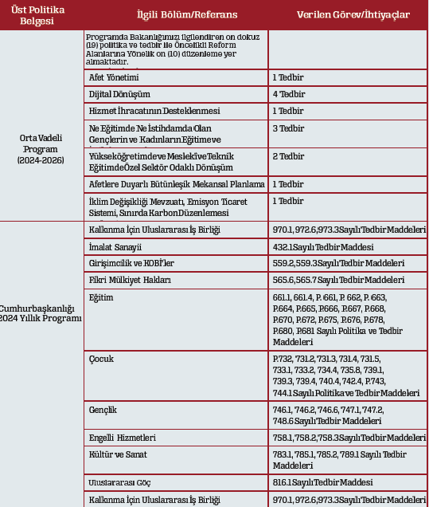

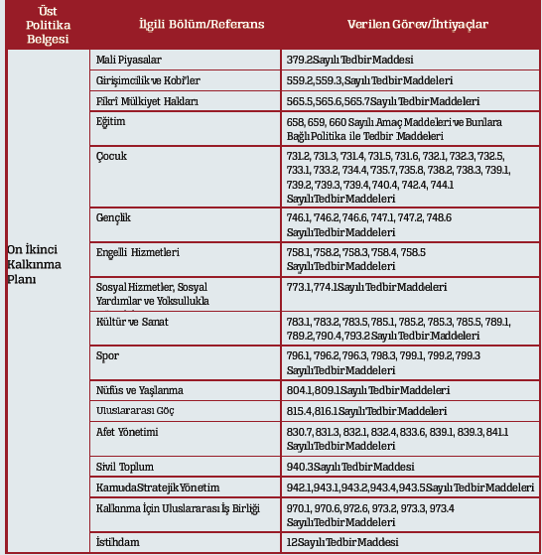

### Faaliyet Alanları ile Ürün/Hizmetlerin Belirlenmesi

Mevzuat analizi çıktıları dolayısıyla görev ve sorumluluklar dikkate alınarak okul/kurumun sunduğu temel ürün ve hizmetler belirlenir. Belirlenen ürün ve hizmetler Tablo 3’te belirtildiği gibi belirli faaliyet alanları altında toplulaştırılır. Faaliyet alanları ile ürün ve hizmetlerin belirlenmesi amaç, hedef ve stratejilerin oluşturulması aşamasında yönlendirici olacaktır.

**Tablo 3. Faaliyet Alanlar/Ürün ve Hizmetler Tablosu**

|  |  |
| --- | --- |
| **Faaliyet Alanı** | **Ürün/Hizmetler** |
| **Öğretim-eğitim faaliyetleri** | * Eğitimde fırsat eşitliğini sağlamak, * Eğitim öğretim programlarının uygulanmasını sağlamak, uygulama rehberleri hazırlamak, * Ders kitapları, öğretim materyalleri ve eğitim araç-gereçlerinin, etkin kullanımlarını sağlamak, * Eğitime erişimi teşvik edecek ve artıracak çalışmalar yapmak, * Eğitim hizmetlerinin yürütülmesinde verimliliği sağlamak, * öğrencilere yönelik araştırma, geliştirme ve saha çalışmaları yapmak, * Eğitim moral ortamını, okul ve kurum kültürünü ve öğrenme süreçlerini geliştirmek, * Eğitime ilişkin projeler geliştirmek, uygulamak ve sonuçlarından yararlanmak, * Kamu ve özel sektör eğitim paydaşlarıyla iş birliği içinde gerekli iş ve işlemleri yürütmek * Eğitim hizmetlerinin geliştirilmesi amacıyla İlçe milli eğitim teklifde bulunmak, * Etkili ve öğrenci merkezli eğitimi geliştirmek ve iyi uygulamaları teşvik etmek, * Eğitimi yaygınlaştıracak ve geliştirecek çalışmalar yapmak, * öğrencilerin maddi yönden desteklenmesini koordine etmek, * Yükseköğretimle ilgili verilen görevleri yerine getirmek * Yükseköğretime giriş sınavları konusunda ilgili kurum ve kuruluşlarla iş birliği yapmak,, * Öğrencilere iyi bir eğitim ve öğretim sağlamak * Öğrencilerin kötü alışkanlıklardan uzak durmasını sağlamak * Öğrencilerin topluma yararlı bireyler olmasını sağlamak * .Öğrencilerin eleştirel düşünce ile dünyaya Bakabilmelerini sağlamak * Öğrencilerin kendilerine yeten, bağımsız ve güçlü bireyler olmalarını sağlamak * Öğrencilerin insan haklarına saygılı, Atatürk ilkelerine bağlı olmalarını sağlamak |
| **Rehberlik faaliyetleri** | * Kişinin edebiyat, tarih, matematik gibi temel alanlarda bilgi ve beceri sahibi olması amaçlanır. Örneğin edebiyat dersinde dili güzel kullanma ve kendisini hem yazarak hem de sözel bir şekilde ifade etmesi amaçlanır. Matematik dersinde ise hem soyut düşünme hedeflenir hem de kişinin basit - karmaşık matematik problemlerini çözmesi amaçlanır. * Okul, her gün beden eğitim, resim, müzik gibi güzel sanatların yanında matematik gibi soyut bilimlerin ve fen gibi ilimlerin öğretilmesi gereken yerdir. Dolayısıyla okul zihnen ve bedenen sağlıklı olmayı sağlar. * Bilgi edinme yolları, bilgiyi kullanma becerisi ve geleceğe yönelik tahmin yeteneklerini geliştirir. Modern toplumlarda, internet sayesinde bilgi edinmede bir sorun olmasa da bilgiyi kullanmada hala temel sorunlar vardır. Okul, bunun üzerine çalışır. * Okul sistemi aslında öğrenci karşısına sorunlar çıkarır ve bunu çözmesi için bir yol gösterir. Örneğin sınıf geçme ya da iyi not alma öğrenci için bir sorundur; çözümü ise sistemli hareket etmektir. * Okullar, öğrencinin alternatif çözümler bulması için tasarlanmıştır. En çok yüksek öğretim kurumlarında gerçekleşir. * Okul da bir sosyal topluluktur. İnsan, farklı fikirler ile zenginleşir. Bu bakımdan okul farklı bakış açıları kazanmanın en iyi yoludur. * Sosyalleşmek okul sayesinde gerçekleşir. Son iki yıldır uzaktan eğitim sürecinde olan öğrencilerin hemen hemen hepsinin en çok şikayetçi olduğu durum, sosyalleşememektir. Bu bakımdan, okul "enerji atma yeri", "arkadaşlık kurma ortamı" olarak lanse edilir. |
| **Sosyal faaliyetler**  **Sportif faaliyetler**  **Kültürel ve sanatsal faaliyetler** | * 1.Rehberlik ve yöneltme/yönlendirme çalışmalarını planlamak ve yürütülmesini sağlamak, * Öğrencilerin eğitim kurumlarına aidiyet duygusunu geliştirmeye yönelik çalışmalar yapmak, yaptırmak ve sonuçlarını raporlaştırmak, * Öğrencilerin ulusal ve uluslararası sosyal, kültürel, sportif ve izcilik etkinliklerine ilişkin iş ve işlemlerini yürütmek, * Öğrencilerin okul başarısını artıracak çalışmalar yapmak, yaptırmak, * Öğrencilerin eğitim sistemi dışında bırakılmamasını sağlayacak tedbirleri almak, * Öğrencilerin okul dışı etkinliklerine ilişkin çalışmalar yapmak ve yaptırmak, * Sporcu öğrencilere yönelik hizmetleri planlamak, yürütülmesini sağlamak. |
| **İnsan kaynakları faaliyetleri (mesleki gelişim faaliyetleri, personel etkinlikleri…)**  **Okul aile birliği faaliyetleri**  **Öğrencilere yönelik faaliyetler** | * Her yıl meslek tanıtımı yapmak. * Okul aile birliği ile aktif çalışmak. * Öğrencilere her konuda rehberlik yapmak. |
| **Ölçme değerlendirme faaliyetleri** | * Ortak yazılı sınavlarını belirtilen gün ve saatte uygulamak. * Yazılı sınavların uygulanmasını sağlamak * Sınav sonu analizler yapmak. |

### Paydaş Analizi

Kurumumuzun temel paydaşları öğrenci, veli ve öğretmen olmakla birlikte eğitimin dışsal etkisi nedeniyle okul çevresinde etkileşim içinde olunan geniş bir paydaş kitlesi bulunmaktadır. Paydaşlarımızın görüşleri anket, toplantı, dilek ve istek kutuları, elektronik ortamda iletilen önerilerde dâhil olmak üzere çeşitli yöntemlerle sürekli olarak alınmaktadır.

|  |  |  |  |
| --- | --- | --- | --- |
| PAYDAŞ LİSTESİ | | | |
| PAYDAŞ ADI | | İÇ-DIŞ | | |
| Bakanlık | | Dış | | |
| Valilik | | Dış | | |
| İl Milli Eğitim Müdürlüğü | | Dış | | |
| Okul yöneticileri | | İç | | |
| Ders Öğretmenleri | | İç | | |
| Rehber öğretmen | | İç | | |
| Memur | | İç | | |
| Hizmetli | | İç | | |
| Öğrenciler | | İç | | |
| Okul-Aile Birliği | | İç | | |
| Mezunlarımız | | Dış | | |
| Velilerimiz | | Dış | | |
| Kantin işletmecisi | | İç | | |
| Belediye Başkanlığı | | Dış | | |
| Emniyet teşkilatı | | Dış | | |
| Sağlık kuruluşları | | Dış | | |
| Yardımsever kişi ve kuruluşlar | | Dış | | |
| Sosyal Kulüpler | | İç | | |
| İÇ PAYDAŞLARIN ÖNCELİKLENDİRİLMESİ | | | | |
| Paydaş Adı | **Neden Paydaş** | | Önceliği | |
| Okul yöneticileri | Yetki ve organizasyon | | 1 | |
| Ders Öğretmenleri | Eğitim ve öğretimin niteliği | | 2 | |
| Rehber öğretmen | Öğrenciye Rehberlik | | 4 | |
| Memur | Mali ve ayni yönetim desteği | | 6 | |
| Hizmetli | Temizlik, hizmete hazır bulundurma | | 9 | |
| Öğrenciler | Hizmetten yararlanan | | 3 | |
| Okul-Aile Birliği | Destek ve girdi sağlayan | | 5 | |
| Kantin İşletmecisi | Beslenme ihtiyacının karşılanması | | 8 | |
| Sosyal Kulüpler | **Öğrencilere sosyal yönden gelişim** | | 7 | |
|  |  | |  | |

|  |  |  |
| --- | --- | --- |
| DIŞ PAYDAŞLARIN ÖNCELİKLENDİRİLMESİ | | |
| Paydaş Adı | **Neden Paydaş** | Önceliği |
| Bakanlık | Eğitimi mevzuat ile yönlendirme | 2 |
| Valilik | İdari konularda işbirliği ve destek | 4 |
| İl Milli Eğitim Müdürlüğü | İdari konularda işbirliği ve destek | 1 |
| Mezunlarımız | Okulun vizyon yansıması | 6 |
| Velilerimiz | Tedarikçi | 3 |
| Belediye Başkanlığı | Çevre hizmetlerine destek | 5 |
| Emniyet teşkilatı | Okul çevresinin güvenliğinin sağlanması | 9 |
| Sağlık kuruluşları | Öğrencilerin sağlığının korunması | 11 |
| Yardımsever kişi ve kuruluşlar | Maddi yardım ve destekte bulunma | 7 |

### Okul/Kurum İçi Analiz

### Kurumuzda yaptığımız analiz verileri aşağıdaki gibidir.

|  |  |
| --- | --- |
| Güçlü Yönler  *♦*Kurumumuzda yeterli sayıda nitelikli ve tecrübeli personel bulunması  *♦ Okulumuzda disiplin probleminin olmaması*  *♦ Etkili bir iletişim kültürünün hakim olması*  *♦ Okulumuzun tüm sınıflarında Akıllı tahta olması*  *♦ Okulumuzun web sitesin olması*  *♦ Okul yönetiminin her konuda öğretmeni desteklemesi*  *♦ Öğretmenlerin öğrencilerle yakından ilgilenmesi*  *♦ Rehberlik Servisinin etkin ve yoğun çalışması*  *♦ Okulun sürekli temiz tutulması*  *♦Öğrencilerde eğitimi engelleyici şiddet yönelimlerinin olmaması*  *♦ Okulun fiziki durumunun (kantin,*  *kütüphane, vb.) yeterli olması.*  *♦ Sınıf mevcutlarının az olması,*  *♦ Okulumuzda normal eğitim yapılıyor olması.*  *♦ Okula duyulan güvenin artması* | Zayıf Yönler  *♦* Öğrenci yurt ve barınma imkanlarının yetersiz olması.  *♦ Okul-veli* iletişiminin *istenilen düzeyde olmaması.*  *♦*Velilerin eğitim öğretim konularında yeterli düzeyde bilinçli olmaması.  *♦ Akademik başarının ideal seviyede olmaması*  *♦ Kütüphanemizin güncel kitaplar ihtiva etmemesi*  *♦ Eğitim personelinin bir kısmının okulun hedeflerine yeterince katılmaması,*  *♦ Öğrencilerin bir bölümünde çalışma alışkanlığı ve başarılı olma davranışının olmaması,*  *♦ Okul Konferans salonunun teknik anlamda zayıf olması*  *♦ Spor salonunun olmaması*  *♦ Veli toplantılarına katılım düzeyinin az olması* |
|  | |

|  |  |
| --- | --- |
| *Fırsatlar*   * Eğitime önem veren mülki amirlerin olması. * Nüfusun genç ve dinamik olması. * İlçemizin stratejik bir konuma sahip olması. * İlçemizin doğal güzelliklere sahip olması. * İlçemizin sınır ili olması. * Çaldıran insanının misafirperver olması. * Projelerde ilin pozitif ayrımcılığının olması * FATİH projesinin uygulanması (akıllı tahta –tablet). * Bölge insanın din eğitimine bakış açısının olumlu olması. * MEB-Hayat Boyu Öğrenme Genel Müdürlüğünün hazırladığı yeni yönetmelik. * Hizmet içi standart eğitim programlarının bakanlık tarafından hazırlanması. * Bütçeden Eğitime yüksek pay ayrılması. * Müdürlüğümüzün çok geniş paydaş kitlesine sahip olması. * Terör olaylarının azalmasıyla huzur ortamının oluşması. | Tehditler   * Bölgemizin birinci derece deprem kuşağında olması. * Taşımalı eğitim ve yatılı okulun yetersiz olması. * Ekonomik sıkıntılar ve işsizlik. * İlçe ve iller arasında kara ulaşımının zor olması. * Genel olarak pahalılığın olması. * Velilerimizin öğrencilerin eğitimi ve öğretimine karşı ilgisiz ve bilinçsiz olması. * Toplumda bağımlılığa karşı bilgi düzeyinin yetersiz olması. |

**OKULUN**

**ÖRGÜT YAPISI**

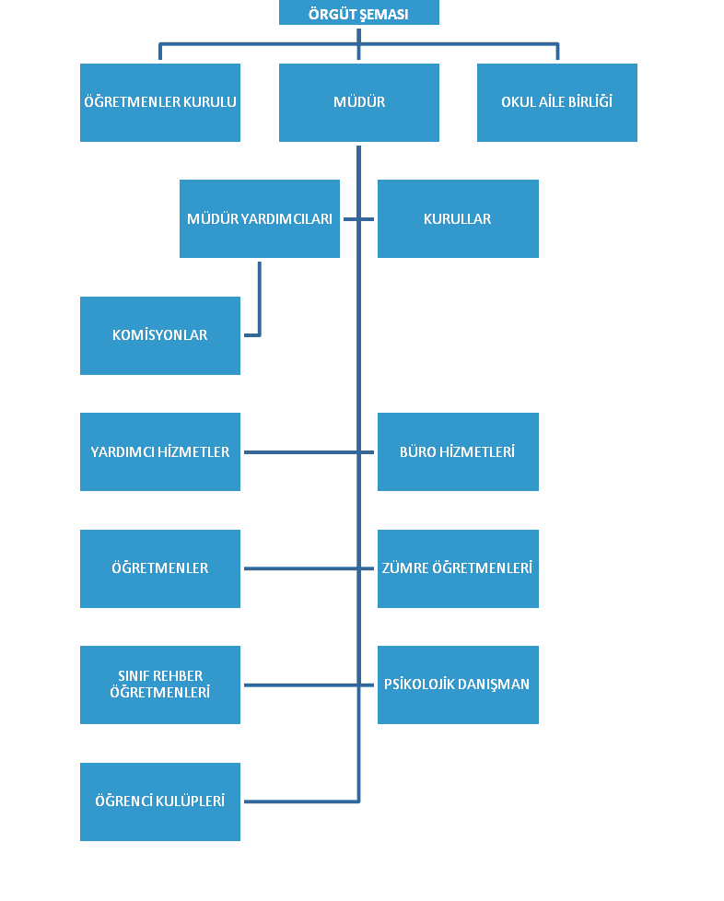

**Öğrenci Sayıları**

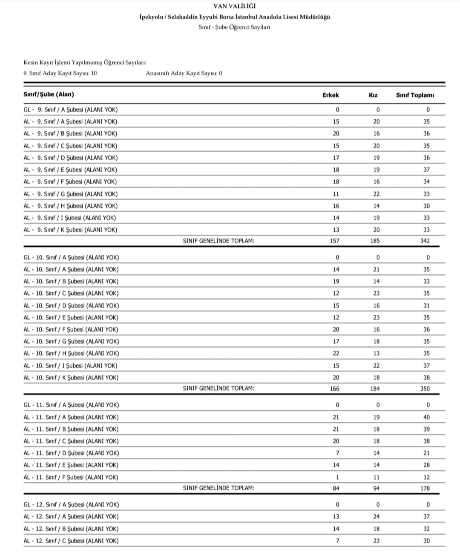

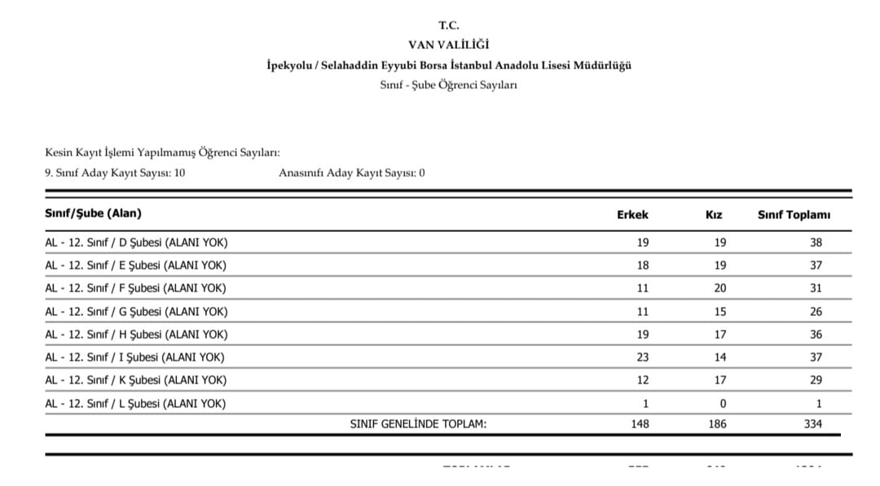

#### İnsan Kaynakları

Eğitimde insan kaynakları yönetimi, eğitim sisteminin etkin ve verimli çalışmasını sağlamak için kritik bir rol oynamaktadır. Bu süreçler, eğitim personelinin niteliklerini geliştirmelerine yardımcı olur ve dolaylı olarak öğrenci başarısını artırır. Bununla birlikte eğitimde insan kaynakları yönetimi öğretmenler, okul yöneticileri, uzmanlar ve diğer eğitim personelinin işe alım, eğitim ve motivasyon gibi süreçleri kapsamaktadır. Ayrıca, İK yönetimi eğitimin bireylerin bilişsel, duygusal, sosyal ve fiziksel gelişimlerini desteklerken potansiyellerini en üst düzeye çıkarmalarına yardımcı olmak, öğrencilere temel bilgi, beceri ve yetenekler kazandırırken onların toplumsal değerleri gözetmesini sağlamak, yeni fikirlerin ve teknolojilerin gelişmesine katkıda bulunarak bilişim teknolojilerini verimli kullanabilen, inisiyatif alan, araştıran, sorgulayan ve eleştirel düşünme becerilerine sahip özgür bireyler yetiştirebilmek amaçlarına hizmet etmektedir. Başarıyı artırmak amacıyla kurumun yapı ve stratejisiyle tutarlı iş gücünün bulunması, seçilmesi, eğitilmesi ve denetlenmesine yönelik etkinlikler bütünü olarak tanımlanan insan kaynakları yönetimi Bakanlığımızın önemle üzerinde durduğu temel süreçlerden biridir. Kurumlarda insan kaynaklarını, organizasyonel amaçlar doğrultusunda en verimli şekilde kullanmak; insan kaynağının iç ve dış gelişmelere uygun olarak etkin bir şekilde planlanmasını, geliştirilmesini ve değerlendirilmesini sağlamak kurumun verimliliği açısından büyük önem taşımaktadır.

İnsan kaynakları bölümünde aşağıdaki konular analiz edilmiştir.

* + - * Kurumun sahip olduğu toplam norm kadro sayısı,
      * Çalışan toplam personel sayısı,
      * İhtiyaç duyulan branşlar ve ihtiyaç sayısı,
      * Buna bağlı olarak yapılan istihdam sayısı,
      * Personelin nasıl atandığı,
      * Varsa geçici personelin alındığı kaynağı,
      * Kadrosu olmayıp da sözleşmeli çalıştırılan personelin sayısı,
      * Eğitim düzeyi, gönüllü olarak aldığı diğer görevler,
      * Okul/kuruma son -en az- iki yılda gelen giden personel sayısı mümkün ise neden okul/kurumdan tayin istedikleri,
      * Ortalama okulda çalışma yılı,
      * Ortalama hizmet içi eğitim saati,
      * Çalışana verilen ödül ve ceza sayısı gibi hususlar tablo hâlinde düzenlenebilir.
      * Okul/kurumda çalışan yönetici, öğretmen, diğer personelin görevlerinin neler olduğu belirlenmelidir.

**Tablo 5. Çalışanların Görev Dağılımı**

|  |  |
| --- | --- |
| **Çalışanın Ünvanı** | **Görevleri** |
| Okul /Kurum Müdürü | OKUL MÜDÜRÜ, bir okulun en üst düzey yöneticisi olarak görev yapar. Okul müdürleri, öğretmenleri, personeli, öğrencileri ve velileri yönetir ve okulun günlük işleyişini denetler. Okul müdürleri, eğitim programlarını, öğretim metotlarını ve okul hedeflerini belirler ve bu hedeflerin gerçekleştirilmesi için çalışırlar.  Okul müdürlerinin işleri arasında, öğretmenleri yönetmek, okulun bütçesini yönetmek, okul programlarının geliştirilmesi ve uygulanması, öğrenci davranışlarını izlemek ve disiplin konularında kararlar vermek, okul etkinliklerinin planlanması ve yürütülmesi, okulun genel işleyişini denetlemek ve velilerle iletişim kurmak gibi görevler yer alır  **EĞİTİM – ÖĞRETİM İŞLERİ**  1.     Yıllık ders planlarının imzalanması, uygulanmasının takibi  2.     Zümre toplantılarının yapılması ve takibi  3.     Öğretmenler kurulunun yapılması ve takibi  4.     Sınıf şube öğretmen kurullarının yapılması ve takibi  5.     Seminer çalışmalarının düzenlenmesi  6.     Yetiştirme, tamamlama kurslarının düzenlenmesi  7.     Hizmetiçi Eğitimi ihtiyaçlarının belirlenmesi, katılacakların tespiti  8.     TKY uygulanması  9.     Ders dağıtım çizelgelerinin öğretmenlere verilmesi  10.   Yıllık çalışma programının hazırlanması    **2-      SOSYAL ÇALIŞMALAR**  1.     Okul Aile Birliği çalışmaları  2.     Sosyal kulüp çalışmaları  3.     Belirli gün ve haftaların kutlanması  4.     Veli toplantılarının yapılması    **3-      REHBERLİK ÇALIŞMALARI**  1.     Öğrencilere yönelik rehberlik çalışmaları  2.     Öğretmenlere yönelik rehberlik çalışmaları    **4-      DEMİRBAŞ İŞLERİ**  1.     Demirbaşların temini, bakımı, kayıtların tutulması  2.     Demirbaşların, ders araçlarının geliştirilmesi    **5-      PERSONEL ÖZLÜK İŞLERİ**  1.     Sağlık beyanlarının takibi sevklerin imzalanması  2.     Personel terfilerinin yapılması, ilgililere duyurulması, takip edilmesi  3.     İzinlerin programlanması, verilmesi, takibi  4.     Personel izin, sicil defterinin tutulması    **6-      NÖBET İŞLERİ**  1.     Nöbet ile ilgili görevli personelin kontrolü    **7-      OKUL İŞLETMECİLİĞİ**  1.     Temizlik çalışma planının hazırlanması, uygulanmasının sağlanması    **8-      KÜLTÜREL FAALİYETLER**  1.     Okul kütüphanesinin geliştirilmesi  2.     Sınıf kitaplarının teslimi, takibi, kontrolü  3.     Yarışmalar  4.     Duvar gazetesi etkinliklerinin takibi, kontrolü |
| Müdür Baş Yardımcısı | Müdür başyardımcısının görev, yetki ve sorumlulukları şunlardır:    **a)** Müdürün izinli veya görevli olduğu durumlarda müdüre vekâlet eder.    **b)** Okul öğrenci ödül ve disiplin kuruluna başkanlık eder.    **c)** Müdür yardımcılarının öğrenci devam ve devamsızlıklarıyla ilgili çalışmalarını izler, devamsızlık yapan öğrencilerin velileriyle iletişim sağlar ve gerektiğinde (Değişik ibare:RG-1/9/2018-30522) rehberlik öğretmeniyle işbirliği yapar.    **ç)** Derslerin öğretmenlere dağıtımıyla ilgili programları hazırlar ve müdürün onayına sunar.    **d)** Müdür yardımcıları, öğretmen ve öğrencilerin nöbet çizelgelerini hazırlayarak müdürün onayına sunar ve nöbet görevlerini kontrol eder.    **e)** Aylık, ücret ve sosyal yardımlarla ilgili iş ve işlemleri yapar veya yapılmasını sağlar.    **f)** Müdürün harcama yetkilisi olduğu durumlarda, görevlendirildiğinde gerçekleştirme görevlisi görevini yürütür.    **g)** Personelin göreve başlama, görevden ayrılma, izin, hastalık ve diğer devam-devamsızlık durumlarını takip eder. Bunlarla ilgili iş ve işlemleri yürütür ve müdürü bilgilendirir.    **ğ)** Görevlendirildiğinde, muayene-kabul komisyonu ile sayım kuruluna başkanlık eder, bu konulardaki işlemleri mevzuatına göre yürütür.    **h)** (Değişik:RG-16/9/2017-30182) Görevlendirildiğinde, taşınır kayıt veya taşınır kontrol yetkilisi görevini yürütür.    **ı)** Her türlü tebligat işlemini mevzuatına uygun olarak gerçekleştirir, adli ve idari yargı ile ilgili işlemleri yürütür.    **i)** (Ek:RG-1/7/2015-29403) Pansiyonla ilgili iş ve işlemlerden; uhdesinde yer alanları yürütür, diğer iş ve işlemlerin koordinasyonunu sağlar.    **(3)** Müdür tarafından verilen görevin gerektirdiği diğer görev ve sorumlulukları yerine getirir. |
| Müdür Yardımcısı | Sınav başvuru ve tarih işlemlerinin yürütülmesini sağlamak  **2-**Ders dağıtım çizelgelerini – müdür başyardımcısı ile beraber zamanında hazırlayarak – ilgili makamlara gönderilmesini sağlamak  **3-**Yazı ve kayıt işlerinin düzenli yürütülmesini sağlayıp istatistik çizelgelerini günü gününe hazırlamak  **4-**Şube Öğretmenler Kurulu çalışmalarını takip etmek  **5-**Zümre Öğretmenler Kurulu çalışmalarını planlamak ve yürütmek  **6-**Sınıf geçme defterlerinin, diploma defterlerinin ve diğer evrakların düzenli olarak tutulmasını ve dosyalanmasını sağlamak  **7-**6. 7. ve 8. Sınıf defterleri, planlarını inceleyerek gerekli yerleri imzalamak  **8-**Anasınıfı ile ilgili iş ve işlemleri takip etmek.  **9-**Öğrencilerin kayır, devam takip iş ve işlemlerini yapmak.  **10-**E-Okul üzerinde öğrenci bilgilerinin kaydını ve kontrolünü sağlamak.  **11-**Yazı ve Eser inceleme komisyonuna başkanlık etmek.  **12-**Okul – Aile Birliği iş ve işlemlerini takip etmek.  **13-**Karneleri Hazırlamak.  **14-**Sınav Başvurusu ve tercih işlemlerinin yürütülmesini sağlamak  **15-**Sosyal Kulüp Faaliyetlerini yürütmek, kurula başkanlık yapmak.  **16-**Kütüphane ile ilgili düzen, iş ve işlemlerin kontrolünü sağlamak.  **17-**Yarışmaların takibini, iş ve işlemleri, Bütün öğrencilerin izin, sevk ve rapor işlerini takip etmek.  **18-**Haftada en az altı saate kadar ders okutmak  **19-**Müdür Başyardımcısı olmadığı zamanlarda okulun **"gerçekleştirme görevlisi"**olarak iş ve işlemleri yürütmek  **20-**Nöbetçi olduğunuz günlerde etüt ve derslere devam – devamsızlığı kontrol etmek  **21-**Nöbetiniz esnasında günlük tedrisatın normal yürütülmesi için nöbetçi öğretmenleri gerektiğinde ikaz etmek, öğretmenlerin derse giriş çıkışlarını temin etmek  **22-**Nöbetiniz esnasında ve diğer zamanlarda okulun bütün birimlerinin temiz olmasını sağlamak  **23-**Yetiştirici ve ortaöğretime hazırlık kurslarını kontrol ederek yürütmek  **24-**Egzersiz faaliyetlerinin kontrolünü yapmak  **25-**Laboratuarların amacına uygun kullanılmasını sağlamak  **26-**Taşıma araçları ve bununla ilgili iş ve işlemlerin yapılması  **27-**Taşımalı öğrencilerin yemekhane kontrolünü yapmak ve işlerin düzenli yürütülmesi için tüm önlemleri almak  **28-**Sınav başvuru ve tercih işlemlerini yürütmek  **29-**Toplam Kalite ve Yönetim Ekibine başkanlık etmek  **30-**Okul Gelişim ve Yönetim Ekibine başkanlık etmek  **31-**Burs iş ve işlemlerini yürütmek  **32-**Destek eğitimi ve idari çalışma saatlerini belirlemek, kontrol etmek  **33-**Nöbetiniz esnasında günlük temizlik kontrollerini yapmak, çizelgelerini imzalamak  **34-**Okul Müdürünün vereceği diğer görevleri yapmak  **35-**Yaptığı bütün işlerde müdüre karşı sorumludur. |
| Öğretmenler | **Öğretmenin Görevleri** Türk Milli Eğitiminin Amaç ve İlkeleri Doğrultusunda  Milli Eğitim Bakanlığından Yapılan Araştırmaya Göre Öğretmenlerin Görevleri; -Kendilerine verilen ve yetkili sayıldıkları dersleri okutmak. -Okuttukları derslerle ilgili uygulama ve deneyleri yapmak. -Serbest çalışma saatlerinde öğrencileri gözetlemek. -Ders dışında okulun eğitim öğretim ve yönetim işlerine katılmak. -Kanun yönetmelik ve emirlerle tespit edilen ödevleri yapmak. -Öğrencilerin sorunlarıyla ilgilenmek.  **Öğretmenin Sorumlulukları**  1) Öğrencilerin ilgi ve yeteneklerini geliştirerek onları hayata ve üst öğrenime hazırlamak,  2) Öğrencilere, Atatürk ilke ve inkılaplarını benimsetme; Türkiye Cumhuriyeti Anayasası'na ve demokrasinin ilkelerine, insan hakları, çocuk hakları ve uluslar arası sözleşmelere uygun olarak haklarını kullanma, başkalarının haklarına saygı duyma, görevini yapma ve sorumluluk yüklenebilen birey olma bilincini kazandırmak,  3) Öğrencilerin, milli ve evrensel kültür değerlerini tanımalarını, benimsemelerini, geliştirmelerini bu değerlere saygı duymalarını sağlamak,  4) Öğrencileri, kendilerine, ailelerine, topluma ve çevreye olumlu katkılar yapan, kendisi, ailesi ve çevresi ile barışık, başkalarıyla iyi ilişkiler kuran, iş birliği içinde çalışan, hoşgörülü ve paylaşmayı bilen, dürüst, erdemli, iyi ve mutlu yurttaşlar olarak yetiştirmek,  5) Öğrencilerin kendilerini geliştirmelerine, sosyal, kültürel, eğitsel, bilimsel, sportif ve sanatsal etkinliklerle millî kültürü benimsemelerine ve yaymalarına yardımcı olmak,  6) Öğrencilere bireysel ve toplumsal sorunları tanıma ve bu sorunlara çözüm yolları arama alışkanlığı kazandırmak, 7) Öğrencilere, toplumun bir üyesi olarak kişisel sağlığının yanı sıra ailesinin ve toplumun sağlığını korumak için gerekli bilgi ve beceri, sağlıklı beslenme ve yaşam tarzı konularında bilimsel geçerliliği olmayan bilgiler yerine, bilimsel bilgilerle karar verme alışkanlığını kazandırmak,  8) Öğrencilerin becerilerini ve zihinsel çalışmalarını birleştirerek çok yönlü gelişmelerini sağlamak,  9)  Öğrencileri kendilerine güvenen, sistemli düşünebilen, girişimci, teknolojiyi etkili biçimde kullanabilen, planlı çalışma alışkanlığına sahip estetik duyguları ve yaratıcılıkları gelişmiş bireyler olarak yetiştirmek,   * Öğrencileri güdüleme  * Sınıf etkinliklerini planlamak * Öğrencilere bilgi vermek * Öğrencileri disipline sokmak * Öğrencilere danışmanlık yapmak  Hatta yeri geldiğinde öğrencilerin anne ve babası olmak.  **ÖĞRETMENLERİN GÖREV VE SORUMLULUKLARI**  (ÖZET)  BİRİNCİ BÖLÜM  1) Okutmuş olduğu derslere ait ünitelendirilmiş yıllık planları yapmak ve hazır bulundurmak.  2) Branşıyla İlgili Ünitelendiriliş Yıllık ve günlük planları yapmak ve hazır bulundurmak.  3) Sınıf Şube/ Rehber öğretmenlerinin Yıllık Çalışma Planı yapmak ve hazır bulundurmak.  4) Branş ve okutmuş olduğu derslerin Öğretim Programını hazır bulundurmak.  5) Sınıf Şube Öğretmenlerinin sorumlu olduğu şubeye ait aylık sınıf öğrenci nöbet listesini hazırlayıp sınıfa asmak ve bir kopyasını dosyalamak.  6) Sınıf Şube Öğretmenlerinin sorumlu olduğu şubeye ait öğrenci oturma planını hazırlamak ve bir kopyasını dosyalamak.  7) Uhdesinde eğitsel kulüp olan öğretmenlerin mutat kulüp çalışmalarını yapmaları, yapılan kulüp etkinliklerini koridordaki panolarda aylık olarak teşhir etmeleri ve tüm kulüp evraklarını dosyalamaları, istendiğinde ibraz etmeleri.  8) Sınıf-şube / Rehber öğretmenlerinin  uhdesinde bulunan sınıf-şubeye ait temel  güncel öğrenci bilgilerini çıkartmaları ve e-okula işlemeleri.  9) Sınıf/şubesinde varsa BEP'li öğrencileri tespit etmek:     a)İncelenecek bireyin Nüfus Cüzdanı ve Fotokopisi (Üzerinde TC Kimlik Numarası Mutlaka Olmalı)     b)Velisinin Nüfus Cüzdanı ve Fotokopisi (Üzerinde TC Kimlik Numarası Mutlaka Olmalı)     c) Anne-baba veya vasi incelenecek bireyin yanında olacak. (Vasilik varsa; vasi olduğunu gösterir belge mutlaka getirilecektir)     d) Bireye ait 4 (dört) adet fotoğraf.     e) Var ise sağlık raporu aslı ve 1 (bir) adet fotokopisi.     f) Eğitsel Değerlendirme İsteği Formu doldurmak, veliye imzalatıp ve idareye teslim etmek.  10) Ders verdiği sınıf/şubede BEP'li öğrenci varsa BEP planı hazırlaması ve derste yanında bulundurması.  11) Okulda, belirtilen alanda nöbet tutmak; nöbete başlamadan önce nöbet mahallini kontrol etmek, eğitim-öğretim ve öğrenci sağlığı açısından risk teşkil edebilecek hususları nöbetçi idareciye bildirmek. Alınan tedbirleri ve göreve gelmeyen öğretmenleri nöbet defterine işlemek.  12) Yazılı yoklama, ölçme ve değerlendirme iş ve işlemlerini ortaöğretim Kurumları yönetmeliği'nin (Ölçme ve değerlendirmenin genel esasları (Madde-43, 44,45...59'a) uygun olarak yapmak.  13) Okutulan her ders için ek-1'dekine benzer not çizelgesi hazırlamak ve onaylatmak.  14) Günlük planlarda kazanımları ölçmeye yönelik en az üç soru bulundurmak.  15) Okutmuş olduğu ders (ümite ya da teması)ile igili olarak sınıf panosuna öğrenci ürünü olan resim, şiir, yazı vb.ni asmak, dosyalamak.  16) Tema ya da ünite sonlarında, kazanımları ölçme ve değerlendirmeye yönelik Quiz vb. test ya da yazılı yoklama yapmak ve dosyalamak.  17) Görevlendirildiği zümre, kurul ve komisyon toplantılarına katılmak ve alınan kararların bir kopyasını dosyalamak.  18) Haftanın belirli bir gün ve saatini okulda, veli-öğretmen görüşmeleri için ayırmak, görüşmeleri tutanak altına almak ve dosyada saklamak.  19) Sorumlu olduğu sınıftaki öğrencilerin devam-devamsızlık durumlarını takip etmek, gerektiğinde idarecileri ve veliyi bilgilendirmek, görüşme kayıtlarını kısaca not almak, dosyalamak.  20) Sınıf  ve şubesine ait veli toplantıları düzenlemek ve belgeleri dosyalamak.  21) 2023 Eğitim Vizyonu kapsamında EBA çalışmalarından yararlanmak, gerektiğinde katkı sağlamak, sınıf ve şubesine  ait öğrencilerin EBA şifresi edinmelerini sağlayarak öğrencilerin EBA'dan maksimum düzeyde faydalanmalarını sağlamak, takibini yapmak.  22) Kişisel haklarını, eğitim-öğretim ve medeni hukukla ilgili mevzuatı takip etmek, gerektiğinde idareyi bilgilendirmek.  23) Okul idaresi tarafından DUYURULAR klasörüne takılan yazıları okuyarak imzalamak ya da beğenmediklerini gerekçelerini yazmak kaydıyla şerh düşmek.  24) Okul whatsap grubundan yayılanan yazı ve talimatları takip etmek ve uygulamak.  25) İdari personel tarafından verilen görev ve talimatları yerine getirmek.  NOT: Gerekli hallerde güncellenecek olup yenisi tebliğ edilene kadar geçerlidir.  İKİNCİ BÖLÜM  5/9/2019 TARİH VE 30879 SAYILI  **ORTAÖĞRETİM KURUMLARI YÖNETMELİĞİNE GÖRE**  1) Öğretmenlerin görevleri ve sorumlulukları  MADDE 86- (1) Öğretmenler görevlerini Türk millî eğitiminin genel amaçlarına ve  temel ilkelerine uygun olarak ilgili mevzuat hükümleri doğrultusunda yapmakla yükümlüdür.  (2) Öğretmen çağın bilgi ve teknolojik gelişmelerine bağlı olarak, toplumun ihtiyaçları  doğrultusunda bireyin yetiştirilmesi, geliştirilmesi, değerlerine bağlı nitelikli bir insan olarak  topluma kazandırılmasına yönelik çalışmalar yaparak toplumsal kalkınmada belirleyici ve  öncü bir rol üstlenir.  (3) Sınıf düzeninden ve yönetiminden sorumlu olan öğretmen, eğitim ve öğretimin  gerektirdiği fiziksel ve psikolojik ortamı hazırlar. İzleyeceği programı, yöntem ve teknikleri  öğrenciye açıklar. Öğrencilerin araştırarak, yaparak ve yaşayarak öğrenmelerini sağlayacak  eğitim ve öğretim teknikleri ile teknolojik kaynakları kullanır.  (4) Okulun her türlü eğitim ve öğretim çalışmalarında görev alan öğretmenlerin görev  ve sorumlulukları şunlardır:  a) Eğitim ve öğretim standartlarının geliştirilmesi, okul ve çevre ilişkisinin kurulması ve  gelişmesine katkı sağlar, işleyişte yönetime yardımcı olur. Tutum ve davranışlarıyla  öğrencilere örnek olur.  b) (Değişik:RG-28/10/2016-29871) Öğrencilerin; öğretim programları doğrultusunda  kazanım ve becerilerini hedefleyen, inceleyerek, araştırarak, yaparak ve yaşayarak  öğrenmelerini amaçlayan etkinlikleri planlar ve uygular. Öğrencilerin; bağımsız ve yaratıcı  düşünmelerine, edinilen bilgilerden sonuçlar çıkarmalarına, tartışmalarda görüşlerini özgürce  belirtmelerine ve hoşgörülü olmalarına yönelik gerekli ortamı hazırlar. Öğrencilerin, eğitim  ve öğretim çalışmalarında her türlü imkândan yararlanmasını sağlar.  c) (Değişik:RG-16/9/2017-30182) Özel eğitim ihtiyacı olan öğrencilerin eğitim ve  öğretim süreçlerine ilişkin eğitim faaliyetlerini yürütür.  ç) Öğrencilerin kişisel ve grupla çalışma alışkanlığı kazanmalarına önem verir.  d) Sorumluluğuna verilen öğrenci kulüpleri ve toplum hizmeti çalışmalarıyla ilgili  görevleri yapar.  e) Sorumluluğuna verilen sınıf rehber öğretmenliği görevini yürütür.  f) Sınav, proje ve performans çalışması ve bu kapsamdaki diğer iş ve işlemleri yürütür.  g) Ünitelendirilmiş yıllık plan ve ders planlarını yapar, kendilerine verilen dersleri  okuturlar. Derslerle ilgili öğrencilerin de aktif olarak yer aldığı araştırma, uygulama ve  deneylerin yapılmasını sağlar.  ğ) Rehberlik ve sorumluluğu kendisine verilen aday öğretmenlerin yetiştirilmesine  yardımcı olmaya yönelik iş ve işlemleri yürütür.  h)(Değişik:RG-13/9/2014-29118) Ders başlangıcında öğrenci yoklamasını yapar;  konu, etkinlik, deney, performans çalışması, uygulama, yazılı yoklama ile diğer çalışmaları  ders defterine yazarak ilgili yerleri imzalar.  ı) İnceleme ve araştırma gezileri için gezi planı hazırlar. Öğrencilerin geziyle ilgili  görüş ve izlenimlerini tartışıp değerlendirmelerini sağlayarak sonucu bir raporla okul  müdürüne sunar.  i) Görevlendirildikleri kurul, komisyon, ekip, öğrenci kulübü, sınıf rehberlik, toplum  hizmeti çalışmalarına, millî bayram ve mahallî günlere, tören ve toplantılara, kurs ve  seminerlere katılır. Çalışma takviminde belirtilen tarihlerde okulda hazır bulunur ve verilen  görevleri yapar.  j) Öğretmenler Kurulu, zümre öğretmenler kurulu ve diğer kurul toplantılarına katılır ve  kendilerine verilen görevleri yerine getirir.  k) Alanıyla ilgili bilimsel ve teknolojik yenilikleri izleyerek bunları eğitim ve öğretime  yansıtır.  l) İhtiyaç duyulan ders araç, gereç ve materyallerinin temini için okul yönetimiyle  işbirliği yapar. Sorumluluğuna verilen ders araç, gereç ve materyallerinin amacı  doğrultusunda güvenli bir şekilde kullanılmasını ve korunmasını sağlar.  m) Elektronik ortamda yürütülen işlemlerden kendisi ve görev alanıyla ilgili kayıtları  takip eder, yeni bilgi girişi ve güncelleme işlemlerini yapar. Onay gerektiren belgeleri müdüre  sunar.  n) Öğrencinin davranış ve başarı durumları konusunda velilerle işbirliği yapar.  o) İzinli sayıldıkları sürede bulunacakları adres ve iletişim bilgilerini okul yönetimine  bildirirler.  ö) Okul yönetimince belirlenip kendisine verilen nöbet görevini yerine getirir.  p) Müdür tarafından verilen görevin gerektirdiği diğer görev ve sorumlulukları yerine  getirir.  (5) Mesleki ve teknik eğitim alan öğretmenleri ayrıca,  a) Öğretim programlarına uygun olarak döner sermayeyle ilgili işleri planlar ve yaptırır.  b) Öğrencilerin eğitim ve öğretim, üretim etkinliklerini izler, mesleki konularda  çevreyle ilişki kurmalarına rehberlik eder.  c) Uygulamalı eğitim için gerekli görülen araç-gerecin zamanında sağlanması için  ilgililerle işbirliği yapar, araç-gereci kontrol eder ve teslim alır. Kendilerine verilen araç-gereç  ve makinelerin korunmasını, bakım ve onarımını, kılavuzuna uygun ve güvenli bir şekilde  kullanılmasını, her zaman hazır durumda bulundurulmasını sağlar, öğrencilere rehberlik  yapar.  ç) Öğrencilerce yapılan deney, temrin, döner sermayeden yapılan iş ve uygulamalarda  kullanılan araç-gerecin bir listesini ilgililere verir.  d) Uygulamalı öğretimde temrin, üretim ve hizmetlerin düzenli olarak sürdürülebilmesi  için alan/bölüm/atölye/laboratuvar şefleriyle birlikte plan hazırlar. Öğrencilere alanıyla ilgili  konularda proje danışmanlığı ve rehberlik yapar.  e) Döner sermayeden yapılan üretim çalışmalarına katılır. Yapılan iş ve hizmetlerin  istenen nitelikte ve sürede sonuçlandırılmasını sağlar.  f) Koordinatör olarak görevlendirilenler, öğrencilerin işletmedeki eğitim ve öğretim,  başarı, devamsızlık, disiplin ve benzeri durumlarını titizlikle takip eder, program  doğrultusunda haftalık/aylık düzenlenecek formları/raporları (Değişik ibare:RG-5/9/2019-  30879) okul yönetimine teslim eder.  g) Okul öncesi eğitimi öğretmenleri, uygulama sınıflarında tam gün eğitim yapar.  Çocuk gelişimi ve eğitimi alanı öğretmenleri ve şefleriyle koordineli çalışır.  ğ) Mezunların izlenmesi ve işe yerleştirme çalışmalarında alan/bölüm, atölye ve  laboratuvar şefleriyle işbirliği yapar. |
| Yardımcı Hizmetler Personeli | **HERGÜN YAPILACAK İŞLER**  Tüm zeminlerin silinerek temizlenmesi.  Tüm kuru zeminlerin paspaslayarak temizlenmesi, (Sabah, Öğlen ve gerekli durumlarda ) tüm kullanım alanlarının temizlenip düzenlenmesi.  Kattaki tuvaletlerin (günde 3 defa, Sabah Öğlen, Akşam, Bay wc) lavabo, fayans, mermer, kurna, evye ile aynaların, dezenfekte edilmesi, yıkanması ve çöp kovasının her gün boşaltılması.  Dairede bulunan tüm büro malzemelerinin ( Büro Masaları, Dosya Dolapları, Bilgisayarlar, yazıcılar, telefonlar, çiçekler vb. ) tozlarının alınması.  Dairedeki tüm büro ve yönetim odalarının temizlenmesi.  İhtiyaç halinde ambar ve depoların temizlenip düzenlenmesi.  Dairede biriken çöplerin her gün kontrol edilmesi, dolmuş olanların toplanması ve çöp toplama alanına götürülmesi.  Dairenin tamamının her sabah ve öğlen havalandırılması, tüm eşyaların ve alanların düzenli olmasının sağlanması.  Daireye gelen ziyaretçilerin karşılanması, yol gösterilmesi, yönlendirilmesi  Katta bulunan giriş alanının ve Kaymakamlık zemin katına kadar Merdivenlerin ve Korkuluklarının silinmesi, paspaslanması ve düzenli tutulması.  Dairenin iç kapılarının ve camlı alanlarının temizlenmesi  **HAFTADA BİR YAPILACAK İŞLER**  Lambalar, tüm elektrik düğmeleri ve tabloların silinerek temizlenmesi.  Radyatör peteklerinin tozunun alınıp silinmesi.  Koltukların silinip temizlenmesi.  Örümcek ağlarının temizlenmesi.  Pencere kenarlarının temizlenmesi  Ambar ve depoların ambar memuru denetiminde genel temizliğinin sağlanması.  Asansör kabinlerinin gerekli durumlarda paspaslanarak temizlenmesi.  **HER AY YAPILACAK İŞLER**  Dairenin tüm kapı, cam ve çerçevelerinin ( dış camlar dahil) silinmesi.  Dairede bulanan tüm dolaplarının içlerinin temizlenmesi  **DİĞER GÖREVLER**  Temizlik talimatına uygun şekilde dairenin temizliğini yapmak, diğer destek hizmetlerini yürütmek  Evrakları ilgili yerlere götürmek, getirmek, evrakın gizliliğini ve emniyetini sağlamak  Daire içerisine ve gerekli durumlarda dışarısına servis yapmak ( çay, kahve, vb.)  İşi olmadığı zamanlarda kendisine tahsil edilen masada oturmak.  Amirlerinden izin almadan daireden ayrılmamak.  Araç ve gereçleri kullanma talimatlarına uygun olarak kullanmak, muhafaza etmek  Dairede disiplinli bir çalışma ortamının sağlanması hususunda alınan tedbirlere uymak  Çalışmalarını uyum ve işbirliği içinde gerçekleştirmek  Başkan tarafından verilen diğer görevleri yapmak |

**Tablo 6. İdari Personelin Hizmet Süresine İlişkin Bilgiler**

|  |  |  |
| --- | --- | --- |
| **Hizmet Süreleri** | **2024 Yıl İtibarıyla** | |
| **Kişi Sayısı** |  |
| 1-4 Yıl | 1 |  |
| 5-6 Yıl | 1 |  |
| 7-10 Yıl | 1 |  |
| 10…..Üzeri |  |  |

**Tablo 7. Okul/Kurumda Oluşan Yönetici Sirkülasyonu Oranı**

|  |  |  |  |  |  |  |
| --- | --- | --- | --- | --- | --- | --- |
|  | **Yıl İçerisinde Okul/Kurumdan Ayrılan Yönetici Sayısı** | | | **Yıl İçerisinde Okul/Kurumda Göreve Başlayan Yönetici Sayısı** | | |
| **2021** | **2022** | **2023** | **2021** | **2022** | **2023** |
| **TOPLAM** | - | - | 1 | - | - | 2 |
|  |  |  |  |  |  |  |

**, KURUMDA ÇALIŞAN PERSONEL ÖZET BİLGİLER**

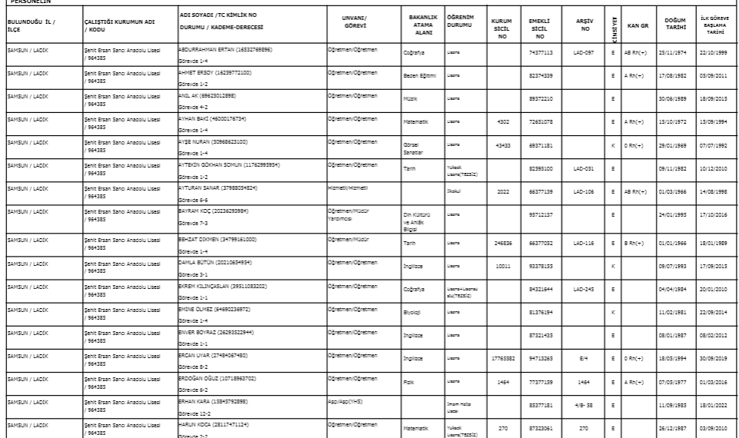

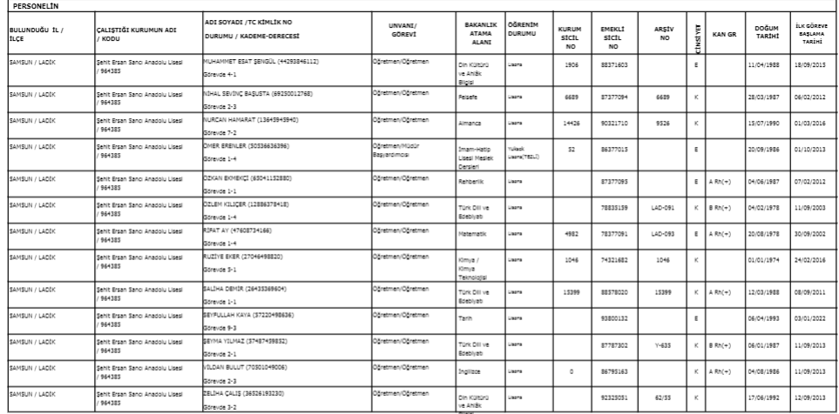

**Tablo 12. Kurumdaki Mevcut Hizmetli/ Memur Sayısı**

|  |  |  |  |  |  |  |
| --- | --- | --- | --- | --- | --- | --- |
|  | **Görevi** | **Erkek** | **Kadın** | **Eğitim Durumu** | **Hizmet Yılı** | **Toplam** |
| 1 | İşçi | 2 | 5 | Ortaöğretim | 5 |  |
| 2 | Hizmetli | 2 | 0 | Ortaöğretim | 2 |  |

**Tablo 14. Okul/kurum Rehberlik Hizmetleri**

|  |  |  |  |  |  |  |  |  |  |
| --- | --- | --- | --- | --- | --- | --- | --- | --- | --- |
| **Mevcut Kapasite** | | | | **Mevcut Kapasite Kullanımı ve Performans** | | | | | |
| Psikolojik Danışman Norm Sayısı | Görev Yapan Psikolojik Danışman Sayısı | İhtiyaç Duyulan Psikolojik Danışman Sayısı | Görüşme Odası Sayısı | Danışmanlık Hizmeti Alan | | | Rehberlik Hizmetleri İle İlgili Düzenlenen Eğitim/Paylaşım Toplantısı vb. Faaliyet Sayısı | | |
| Öğrenci Sayısı | Öğretmen Sayısı | Veli Sayısı | Öğretmenlere Yönelik | Öğrencilere Yönelik | Velilere Yönelik |
| 1 | 1 | 0 | 1 | 1 | 0 |  | 1 | 25 | 5 |

#### Teknolojik Düzey

**Tablo 15. Teknolojik Araç-Gereç Durumu**

|  |  |  |  |  |
| --- | --- | --- | --- | --- |
| **Araç-Gereçler** | **2021** | **2022** | **2023** | **İhtiyaç** |
| Bilgisayar | 5 | 15 | 16 | 5 |
| Akıllı tahta | 17 | 17 | 17 | 0 |
|  |  |  |  |  |

.

**Tablo 16. Fiziki Mekân Durumu**

|  |  |  |  |  |  |
| --- | --- | --- | --- | --- | --- |
| Fiziki Mekân | **Var** | **Yok** | **Adedi** | **İhtiyaç** | **Açıklama** |
| Öğretmen Çalışma Odası | x |  | 1 |  |  |
| Ekipman Odası |  | x |  |  |  |
| Kütüphane | x |  | 1 |  |  |
| Rehberlik Servisi | x |  | 1 |  |  |
| Resim Odası | x |  | 2 |  |  |
| Müzik Odası | x |  | 1 |  |  |
| Çok Amaçlı Salon | x |  | 1 |  |  |
| Spor Salonu |  | x |  | 1 |  |

#### Mali Kaynaklar

Müdürlüğümüzün başlıca finans kaynaklarını; bakanlığımızın bütçesinden ayrılan pay, ulusal ve uluslararası kurum kuruluşlardan sağlanan ,okul kantin gelirleri, oluşturmaktadır. 2022 ve 2023 yılları bütçe miktarları kıyaslama yapılarak 2024 yılı öngörülen bütçe miktarı oluşturulmuştur.

**Tablo 17. Kaynak Tablosu**

|  |  |  |  |  |  |
| --- | --- | --- | --- | --- | --- |
| **Kaynaklar** | **2024** | **2025** | **2026** | **2027** | **2028** |
| Genel Bütçe | 80000 | 100000 | 120000 | 130000 | 140000 |
| Okul Aile Birliği | 5000 | 7000 | 10000 | 12000 | 13000 |
| Özel İdare | - | - | - | - | - |
| Kira Gelirleri(KANTİN) | 140000 | 18000 | 200000 | 22000 | 26000 |
| Döner Sermaye | - | - | - | - | - |
| Dış Kaynak/Projeler | - | - | - | - | - |
| Diğer | - | - | - | - | - |
| TOPLAM | 99000 | 125000 | 150000 | 164000 | 179000 |

### Çevre Analizi (PESTLE)

**Tablo 20. PESTLE Analiz Tablosu**

|  |  |
| --- | --- |
| **Politik-Yasal etkenler** | **Ekonomik etkenler** |
| .Okulumuz, Milli Eğitim Bakanlığı  politikaları ve Milli Eğitim Bakanlığı  2024–2028 stratejik planlama faaliyetleri  ışığında eğitim-öğretim faaliyetlerine  devam etmektedir. Öğrencilerini eğitimin  merkezine koyan bir yaklaşım sergileyen  okulumuz, öğrencilerin yeniliklere açık ve  yeniliklerden haberdar, gelişim odaklı  olmasını sağlayıcı, önleyici çalışmalarla,  risklerden koruyucu politikalar uygulayarak  yasal sorumluluklarını en iyi şekilde yerine  getirmek için çalışmaktadır. | Okulumuzun bulunduğu çevrenin sosyoekonomik düzeyleri düşük seviyelerdedir. Bu açıdan bakıldığı zaman, ailelerin okulun maddi kaynaklarına çok fazla katkısı olmamaktadır. Belli dönemlerde okul bünyesinde okul-aile işbirliği ile çalışmaları düzenlenmekte, buradan elde edilen gelirlerle okulumuzun eksikleri giderilmeye çalışılmaktadır. |
| **Sosyokültürel etkenler** | **Teknolojik etkenler** |
| Okulumuzun bulunduğu çevredeki sebebiyle kitap okuma, spor yapma, sanatsal ve kültürel faaliyetlerde bulunma alışkanlığının yetersiz olması öğrencileri olumsuz etkilemektedir  Öğrencilerimize çağın gerektirdiği bilgi, beceri, yeterlik, tutum ve davranışların kazandırılması; öğrencilerin bilimsel, kültürel, sanatsal ve sportif faaliyetlere katılımının artırılması; özel yeteneklilere yönelik kurumsal yapı ve süreçlerin iyileştirilmesi, öğrenme ortamları, ders yapıları, materyallerı̇, tanılama ve değerlendirme araçlarının geliştirilmesi; özel eğı̇tı̇me ihtı̇yacı olan öğrencı̇lere yönelı̇k hı̇zmetlerı̇n kalı̇tesı̇nin artırılması gerekmektedir | Günümüzde hemen hemen her evde bir  bilgisayar vardır. Ekonomik yönden sıkıntılı bir öğrenci kitlemiz bulunduğu için öğrencilerimiz teknolojiye kolay ulaşamamaktadır  Bu durum öğrencilerimizin teknolojiyi tanıma ve kullanma açısından yetersiz kalmalarına neden olmaktadır.  İnternet ortamında oluşan bilgi kirliliği, doğru ve güvenilir bilgiyi ayırt etme güçlüğü yaşamaktadır. |
| **Çevresel Etkenler** | |
| Okulumuza taşımalı gelen öğrenciler için kış şartları ve coğrafyanın dağlık olması nedeniyle ulaşımın zorluğu yaşanmaktadır. Ekonomik ve çevresel koşullardan dolayı taşımalı eğitime tüm öğrenciler ulaşamamaktadır. | |

### GZFT Analizi

Okulumuzun temel istatistiklerinde verilen okul künyesi, çalışan bilgileri, bina bilgileri, teknolojik kaynak bilgileri ve gelir gider bilgileri ile paydaş anketleri sonucunda ortaya çıkan sorun ve gelişime açık alanlar iç ve dış faktör olarak değerlendirilerek GZFT tablosunda belirtilmiştir. Dolayısıyla olguyu belirten istatistikler ile algıyı ölçen anketlerden çıkan sonuçlar tek bir analizde birleştirilmiştir.

Kurumun güçlü ve zayıf yönleri donanım, malzeme, çalışan, iş yapma becerisi, kurumsal iletişim gibi çok çeşitli alanlarda kendisinden kaynaklı olan güçlülükleri ve zayıflıkları ifade etmektedir ve ayrımda temel olarak okul müdürü/müdürlüğü kapsamından bakılarak iç faktör ve dış faktör ayrımı yapılmıştır.

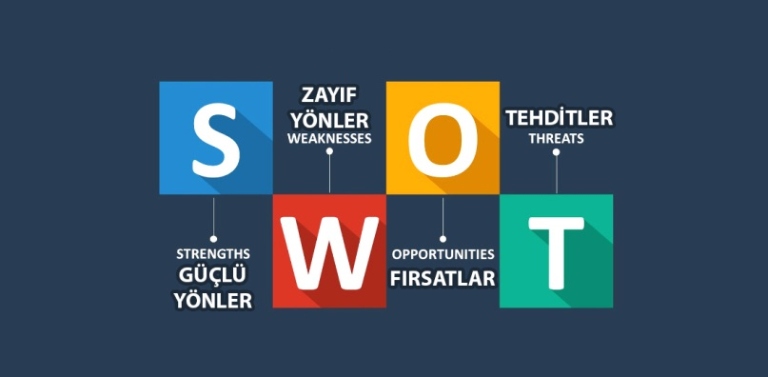

#### Güçlü ve Zayıf Yönler

#### GÜÇLÜ YÖNLER

|  |  |
| --- | --- |
| Öğrenciler | Bir grup öğrencinin puanla gelmiş seçilmiş olması, sportif sosyal, kültürel alanda yetenekli başarılı olmaları  Kuvvetli bir öğretmen-öğrenci ilişkisi  Ders çalışma ortamının uygun olması  Rehberlik servinin etkin olarak çalışması |
| Çalışanlar | Kurumumuzda yeterli sayıda nitelikli ve tecrübeli personel bulunması.  Mülki amirlerin eğitim çalışanlarına destek vermesi, çalışanların bu desteği değerlendirip motive olması.  Amirlerin ve müdürlerin öğretmen yetiştirme kurslarında bizzat görev alıp tecrübelerini paylaşmaları  Çalışkan dinamik özverili işbirliğine acık istekli bir eğitim kadrosunun olması  Kendini geliştiren, gelişime acık ve teknolojiyi kullanan öğretmenin olması  Yardımcı hizmetler kadrosunun yeterli olması  Öğretmen kadrosunun tam olması |
| Veliler | İşbirliğine açık veli profilinin olması |
| Bina ve Yerleşke | Eğitim-öğretime elverişli iyi bir bina ve şehir merkezine uzak olması, okulumuzun doğa ile iç içe olması, küçük bir ilçede olması |
| Donanım | Beceri atölyelerinin olması  Tüm sınıflarımızda etkileşimli tahta olması |
| Bütçe | Okul Pansiyonumuzun olması-kantin kirasının olması |
| Yönetim Süreçleri | Bir grup öğrencinin puanla gelmiş seçilmiş olması, sportif sosyal, kültürel alanda yetenekli başarılı olmaları |
| İletişim Süreçleri | Çalışkan dinamik özverili işbirliğine acık istekli bir eğitim kadrosunun olması  Kendini geliştiren, gelişime acık ve teknolojiyi kullanan öğretmenin olması  yardımcı hizmetler kadrosunun yeterli olması  Öğretmen kadrosunun tam olması |

**ZAYIF YÖNLER**

|  |  |
| --- | --- |
| Öğrenciler | Okulumuzdaki bir çok öğrencinin yatılı pansiyonda kalması gerekmektedir. Öğrenci yurt ve barınma imkanlarının yetersiz olması.  Akıllı telefon, tablet ve oyunlarla gereğinden fazla vakit harcamaları ergenlik dönemi değişim ve gelişimlerine adapte olamamaları kötü alışkanlıklarının olması |
| Çalışanlar | Sınıf Rehber öğretmeni ve okul rehber öğretmenlerinin öğrenciyi tanımaya yönelik çalışmaların yeterli düzeyde olmaması. |
| Veliler | Velilerin okul ile iletişiminin az olması yapılan toplantılara katılımın azlığı, çocukları ile iyi bir iletişim kuramamaları, ilgisiz veli profilinin olması |
| Bina ve Yerleşke | Okul binaları yapılırken yerleşim alanlarındaki nüfus yoğunluğunun göz ardı edilmesi.  Okulun kapasitesine göre temizlik konusunda yeterli çalışan sağlanamaması |
| Donanım | Okul kantininin yetersiz olması |
| Bütçe | Genel bütçe haricindeki sabit okul gelirlerinin sadece kantin kirasından karşılanması |
| İletişim Süreçleri | Okul veli iletişiminin istenilen düzeyde olmaması |

#### Fırsatlar ve Tehditler

#### FIRSATLAR

|  |  |
| --- | --- |
| Politik | Zorunlu eğitim ile okullaşma oranında belirgin bir artış olmuştur.  Cumhurbaşkanlığı hükümet sistemiyle birlikte eğitim ile ilgili kararların hızlı bir şekilde alınması, milli eğitim bakanımızın eğitimci olması, eğitimin sorun alanlarını bilmesi,hayat boyu öğrenmeyi destekleyen faaliyetlerin varlığı üst politika belgelerinde eğitimin öncelikli olarak yer alması |
| Ekonomik | Hazineden eğitime ayrılan payın artması,  Hayırseverlerin eğitim-öğretime katkı sağlaması |
| Sosyolojik | Velilerin yas ortalamasının yüksek olmayışının onunla birlikte çocuklarıyla iyi ilgilenebilmeleri |
| Teknolojik | Bilişim teknolojilerinin gelişmesi, bilgiye ulaşımın kolaylaşması |
| Mevzuat-Yasal | ‘’Bir Milyon Öğretmen, Bir Milyon fikir’’ projesi kapsamında öğretmenlerden gelen fikirlerin mevzuata dönüştürülmesi  2023 vizyon belgesinin yayınlanması |
| Ekolojik | ‘’Sıfır Atık’ projesine okulumuzun dâhil olması |

#### TEHDİTLER

|  |  |
| --- | --- |
| Politik | Yerel yönetimlerden yeterli destek alınamaması |
| Ekonomik | Halkın geçim kaynağı hayvancılık ve azda olsa tarımsal faaliyetlerdir.  Velilerin ekonomik durumlarının değişkenliği  Genel olarak pahalılığın olması. |
| Sosyolojik | Parçalanmış, risk grubunda bulunan problemli ve pedagojik anlamda bilinçsiz ailelerin olması  Velilerimizin öğrencilerin eğitimi ve öğretimine karşı ilgisiz ve bilinçsiz olması. |
| Teknolojik | Bilinçli internet kullanımının azlığı |
| Mevzuat-Yasal | Ortaöğretim kurumları yönetmeliğinin öğrenci disiplini le ilgili maddelerin yetersizliği |
| Ekolojik | Bulunduğumuz ilçede kıs mevsiminin uzun geçmesi  Bölgemizin birinci derece deprem kuşağında olması. |

### Tespit ve İhtiyaçların Belirlenmesi

|  |
| --- |
| TESPİT ve İHTİYAÇLAR |
| * Öğrencilerin devamsızlığı * Öğretmen yeterlilikleri * Yabancı Dil yeterliliği * Ekonomik durum * Uluslararası programlara katılım durumu * Projelere katılım * Güvenlik |

## GELECEĞE BAKIŞ

Okul Müdürlüğümüzün Misyon, vizyon, temel ilke ve değerlerinin oluşturulması kapsamında öğretmenlerimiz, öğrencilerimiz, velilerimiz, çalışanlarımız ve diğer paydaşlarımızdan alınan görüşler, sonucunda stratejik plan hazırlama ekibi tarafından oluşturulan Misyon, Vizyon, Temel Değerler; Okulumuz üst kurulana sunulmuş ve üst kurul tarafından onaylanmıştır.

## 

## MİSYONUMUZ

|  |
| --- |
| Yeniliklere açık, sürekli kendini geliştiren genç öğretmen kadrosuyla, öğrenci merkezli eğitim veren, teknolojiyi kullanan, velilerin ihtiyaç duydukları her an okul idaresi ve öğretmenlerine ulaşıp rehberlik hizmetlerini alabildikleri, öğrencilerinin başarılarını ön planda tutup, kaliteden ödün vermeyen çağdaş bir eğitim kurumuyuz. |

## VİZYONUMUZ

|  |
| --- |
| Tüm meslek alanlarında modernlik, bilimsellik ve insani değerlerde yıldızlaşacak bireyler yetiştirmek. Öğrenci merkezli eğitimi gerçekleştirirken bireylerin yeteneklerini açığa çıkarmak ve geliştirmek, Öğretimi davranış haline getirerek yaparak,yaşayarak, öğrenmek. Eğitimde teknolojiyi kullanarak, Öğrenmeyi sistemli bir biçimde pekiştirmek, Öğrencinin yararlı alışkanlıklar edinmesini sağlayarak, spor ve zeka oyunlarında geliştirerek geleceğe hazırlamak. |

## TEMEL DEĞERLERİMİZ

|  |
| --- |
|  |
| * Genellik ve eşitlik, |
| * Güven, işbirliği ve iletişim bizim vazgeçilmez değerlerimizdendir. |
| * Görevlerimizi yerine getirirken objektiflik ilkesini uygularız, |
| * Okulumuzda öğrenci merkezli ders esastır. |
| * Planlılık |
| * Okuma dinleme ve izlemenin bize yeni ufuklar açacağını bilir yaşamımızın vazgeçilmezi sayarız |
| * Ferdin ve toplumun ihtiyaçları, |
| * Yöneltme, |
| * Eğitim Hakkı, |
| * Fırsat ve İmkân Eşitliği, |
| * Süreklilik |
| * İnsani değerlere uymanın bizi itibarlı kılacağını unutmadan insani değerleri ön plana çıkarırız. |
| * Atatürk İnkılâp ve İlkeleri ve Atatürk Milliyetçiliği, |
| * Demokrasi Eğitimi, |
| * Laiklik, |
| * Bilimsellik, |
| * Karma Eğitim, |
| * Okul ve ailenin işbirliği, |
| * Her yerde Eğitim |

## AMAÇ, HEDEF VE PERFORMANS GÖSTERGESİ İLE STRATEJİLERİN BELİRLENMESİ

|  |
| --- |
| Amaç 1: |
| Temel eğitimde fırsat eşitliği ve eğitime erişimin sağlandığı, öğretim süreçleri ve eğitim ortamlarının etkin kullanıldığı, çağın gerektirdiği evrensel yeterliliklere sahip, millî ve manevi değerleri benimsemiş sağlıklı ve mutlu bireyler olarak yetiştirmek |

### **Hedef 1.1.**

Temel eğitimde bilimsel, sosyal, sportif, kültürel, sanatsal ve toplumsal hizmet gibi alanlarda etkinliklere katılım oranı artırılacak ve sürekli öğrenmeye teşvik etmek amacıyla öğrencilere okuma kültürü kazandırılacaktır.

### **Hedef 1.2.**

Etkin bir rehberlik anlayışıyla, öğrencilerimizi ilgi ve becerileriyle orantılı bir şekilde üst öğrenime veya istihdama hazır hale getiren daha kaliteli bir kurum yapısına geçilecektir.

|  |
| --- |
| Amaç 2: |
| Çağın ihtiyaç duyduğu bilgi, beceri ve yetkinlikleri kazandıran, teknolojiyi üreten, tarih bilinci ve bilim aracılığıyla geleceği kurgulayan, nitelikli insan kaynağı yetiştiren, ekonomiye katkı sunan, değerleriyle bireyi hayata hazır kılan, duygudaşlık ve nezaket kazandıran bir ortaöğretim yapısı ile öğrenciler yetiştirmek. |

**Hedef2-1:**

Sosyal ve ekonomik sektörler ile iş birliği içinde ulusal ve uluslararası mesleki yeterliliğe, ahilik kültürüne, meslek ahlakına ve mesleki değerlere sahip; yenilikçi, girişimci, üretken, ekonomiye değer katan ehil iş gücü yetiştirilecektir.

**Hedef2-2:**

Ortaöğretim sistemi, öğrencilere değişen dünyanın gerektirdiği bilgi, beceri, yetkinlik ve yeterliliklerin ile okuma kültürünün kazandırıldığı bir yapıya kavuşturulacaktır.

|  |
| --- |
| Amaç 3: |
| Bireyin bilgi, beceri ve yetkinliklerini geliştirmek amacıyla bireysel, toplumsal ve istihdam odaklı yeni bir yaklaşımla hayat boyu öğrenme imkânları sunmak. |

**Hedef 3.1**

Farklı yeteneklere, özelliklere, ihtiyaçlara ve birikimlere sahip tüm bireylerin yaygın eğitimden aktif olarak yararlanabilmeleri

amacıyla eğitimde kapsayıcılık sağlanacaktır.

### **Hedef 3.2.**

### Hayat boyu öğrenme faaliyetleri ile bireylerde kişisel, çevresel ve mesleki anlamda farkındalık oluşturulacaktır.

|  |
| --- |
| Amaç 4: |
| Kurumun, beşeri, fiziki ve mali altyapı süreçlerini tamamlayıp, yönetim ve organizasyon süreçlerini geliştirerek, enformasyon kullanımını artırıp ‘kurumsal kapasitesini’ geliştirmek. |

**hedef 4.1:**

Okulun temizliği ve güvenliği konusunda hizmetli kadrosunda bulunanların gerekli özeni göstermeleri için çalışmaların yapılması ve okulumuzdaki tüm mekanların temiz kullanılması

**Hedef4.2**Okulun temizliği konusunda hizmetli kadrosunda bulunanların gerekli özeni göstermeleri için çalışmaların yapılması ve okulumuzdaki tüm mekanların temiz kullanılması

|  |
| --- |
| Amaç 1: |
| Temel eğitimde fırsat eşitliği ve eğitime erişimin sağlandığı, öğretim süreçleri ve eğitim ortamlarının etkin kullanıldığı, çağın gerektirdiği evrensel yeterliliklere sahip, millî ve manevi değerleri benimsemiş sağlıklı ve mutlu bireyler olarak yetiştirmek |

***Stratejik Hedef 1.1.* Temel eğitimde bilimsel, sosyal, sportif, kültürel, sanatsal ve toplumsal hizmet gibi alanlarda etkinliklere katılım oranı artırılacak ve sürekli öğrenmeye teşvik etmek amacıyla öğrencilere okuma kültürü kazandırılacaktır**

**Performans Göstergeleri**

|  |  |  |  |  |  |  |  |  |
| --- | --- | --- | --- | --- | --- | --- | --- | --- |
| No | PERFORMANS  GÖSTERGESİ | Mevcut | | HEDEF | | | | |
| 2023 | 2024 | | 2025 | 2026 | 2027 | 2028 |
| PG.1.1.1 | Okulumuzda bilimsel faliyet çalışmaları | 75 | 80 | | 80 | 85 | 85 | 85 |
| PG.1.1.2 | Okulumuzda sportif faliyet çalışmaları | %40 | %45 | | %50 | %55 | %60 | %70 |
| PG.1.1.3 | Okulumuzda sanatsal faliyet çalışmaları | %50 | %60 | | %70 | %85 | %90 | %100 |

**Eylemler**

***\****

|  |  |  |  |
| --- | --- | --- | --- |
| No | Eylem İfadesi | Eylem Sorumlusu | Eylem Tarihi |
| 2.1.1. | Okulumuzda bilimsel faliyet çalışmalarına yoğunluk verilip öğrenci teşvik edilecektir | Fen öğretmenleri | Kasım-Mart 2019 |
| 2.1.2 | Okulumuzda sportif faliyet çalışmalarına yoğunluk verilip müsabakalar düzenlenecektir | Beden Eğitimi Öğretmenleri | Yılda 2 defa |
| 2.1.3 | Okulumuzda sanatsal faliyet çalışmalarına ağırlık verilecek. Sergiler düzenlenecektir | Resim Öğretmenleri | Yılda 2 defa |

***Stratejik Hedef 1.2.***

Etkin bir rehberlik anlayışıyla, öğrencilerimizi ilgi ve becerileriyle orantılı bir şekilde üst öğrenime veya istihdama hazır hale getiren daha kaliteli bir kurum yapısına geçilecektir.

**Performans Göstergeleri**

|  |  |  |  |  |  |  |  |  |
| --- | --- | --- | --- | --- | --- | --- | --- | --- |
| No | PERFORMANS  GÖSTERGESİ | Mevcut | | HEDEF | | | | |
| 2023 | 2024 | | 2025 | 2026 | 2027 | 2028 |
| PG.1.2.1 | Kütüphaneden kitap alan öğrenci sayısındaki artma | %40 | %50 | | %60 | %70 | %80 | %90 |
| PG.1.2.2 | Kitap okuyan öğrenci sayısında artma | %65 | %70 | | %80 | %85 | %90 | %100 |

**Eylemler**

|  |  |  |  |
| --- | --- | --- | --- |
| No | Eylem İfadesi | Eylem Sorumlusu | Eylem Tarihi |
| PG.1.2.1 | Okuma saati oluşturulması | **Eğitim Ve Öğretimde Kalitenin Artirilması Ekibi** | Eylül-Haziran |
| PG.1.2.2 | En çok kitap okuyan öğrencilerin bir çizelge ile takip edilerek ödüllendirilmesi | Eğitim Ve Öğretimde Kalitenin Artirilması Ekibi | Eylül-Haziran |

|  |
| --- |
| Amaç 2: |
| Çağın ihtiyaç duyduğu bilgi, beceri ve yetkinlikleri kazandıran, teknolojiyi üreten, tarih bilinci ve bilim aracılığıyla geleceği kurgulayan, nitelikli insan kaynağı yetiştiren, ekonomiye katkı sunan, değerleriyle bireyi hayata hazır kılan, duygudaşlık ve nezaket kazandıran bir ortaöğretim yapısı ile öğrenciler yetiştirmek. |

**Stratejik Hedef Hedef2-1:**

**Sosyal ve ekonomik sektörler ile iş birliği içinde ulusal ve uluslararası mesleki yeterliliğe, ahilik kültürüne, meslek ahlakına ve mesleki değerlere sahip; yenilikçi, girişimci, üretken, ekonomiye değer katan ehil iş gücü yetiştirilecektir.**

**Performans Göstergeleri**

|  |  |  |  |  |  |  |  |  |
| --- | --- | --- | --- | --- | --- | --- | --- | --- |
| No | PERFORMANS  GÖSTERGESİ | Mevcut | | HEDEF | | | | |
| 2023 | 2024 | | 2025 | 2026 | 2027 | 2028 |
| PG.2.1.1 | Mesleki Bilgilendirme yapılan öğrenci sayısındaki artma | 310 | 320 | | 330 | 340 | 350 | 360 |
| PG.2.1.2 | Üniversite tanıtım ve gezi çalışmalarına katılan öğrenci sayısının artırılması | %70 | %75 | | %80 | %85 | %90 | %100 |

**Eylemler**

|  |  |  |  |
| --- | --- | --- | --- |
| No | Eylem İfadesi | Eylem Sorumlusu | Eylem Tarihi |
| 2.1.1 | Alanında uzman eğitimcilerin ve kişisel gelişim uzmanlarının öğrencilerle söyleşi yapmasının sağlanması | Eğitim Ve Öğretimde Kalitenin Artirilması Ekibi | Eylül-Haziran |
| 2.1.2 | Rehberlik servisi tarafından öğrencilerin ilgi ve yeteneklerini keşfetmelerine yönelik etkinlikler düzenlenmesi | Eğitim Ve Öğretimde Kalitenin Artirilması Ekibi | Eylül-Haziran |
| 2.1.3 | Her sene ilde düzenlenen üniversite tanıtım günlerine 12. Sınıf öğrencilerinin katılımının sağlanması | Eğitim Ve Öğretimde Kalitenin Artirilması Ekibi | Eylül-Haziran |
| 2.1.4 | Kariyer günlerinin düzenlenmesi | Eğitim Ve Öğretimde Kalitenin Artirilması Ekibi | Eylül-Haziran |

|  |
| --- |
| Amaç 3: |
| Bireyin bilgi, beceri ve yetkinliklerini geliştirmek amacıyla bireysel, toplumsal ve istihdam odaklı yeni bir yaklaşımla hayat boyu öğrenme imkânları sunmak. |

**Stratejik Hedef Hedef3-2:**

### Hayat boyu öğrenme faaliyetleri ile bireylerde kişisel, çevresel ve mesleki anlamda farkındalık oluşturulacaktır.

**Performans Göstergeleri**

|  |  |  |  |  |  |  |  |  |
| --- | --- | --- | --- | --- | --- | --- | --- | --- |
| No | PERFORMANS  GÖSTERGESİ | Mevcut | | HEDEF | | | | |
| 2023 | 2024 | | 2025 | 2026 | 2027 | 2028 |
| PG.3.2 | Mesleki rehberlik faaliyetlerinden faydalanan öğrenci sayısı | 80 | 80 | | 80 | 80 | 80 | 80 |
| PG.3.2 | Tercih danışmanlığı çalışmaları | 75 | 80 | | 80 | 85 | 85 | 85 |
| PG.3.2 | Kariyer günleri etkinliklerinin yapılması | 1 | 2 | | 2 | 2 | 2 | 2 |
| PG.3.2 | Üst eğitim kurumlarının tanıtımı | 1 | 2 | | 2 | 2 | 2 | 2 |
| PG.3.2 | Meslek tanıtımların yapılması | 4 | 4 | | 4 | 4 | 4 | 4 |

**Eylemler**

***\****

|  |  |  |  |
| --- | --- | --- | --- |
| No | Eylem İfadesi | Eylem Sorumlusu | Eylem Tarihi |
| PG.3.2 | Meslek tanıtım günleri planlanacaktır | Rehberlik servisi-idare | Kasım-Mart 2019 |
| PG.3.2 | Üniversitelerin tanıtım çalışmaları yapılacaktır | Rehberlik servisi | Yılda 2 defa |
| PG.3.2 | Kariyer günleri düzenlenecektir | Eğitimde kaliteyi artırma ekibi | 3 ayda bir defa |
| PG.3.2 | Sınav kaygısı yasayan öğrencilerin tespit edilip grup rehberliği çalışması yapılacaktır | Rehberlik servisi-sınıf rehber öğretmenleri | Ekim-mayıs |
| PG.3.2 | Kütüphanede güncel kitapların olmasına özen gösterilerek öğretmen ve nöbetçi öğrenci yardımıyla kütüphane acık tutulması sağlanacaktır | Kütüphanecilik kulübü-TDE öğretmenleri | Eylül-Haziran |
| PG.3.2 | Tercih döneminde aktif bir şekilde danışmanlık çalışması gerçekleştirilecektir | Okul idaresi-rehberlik servisi | Temmuz |

|  |
| --- |
| Amaç 4: |
| Kurumun, beşeri, fiziki ve mali altyapı süreçlerini tamamlayıp, yönetim ve organizasyon süreçlerini geliştirerek, enformasyon kullanımını artırıp ‘kurumsal kapasitesini’ geliştirmek. |

**Stratejik hedef 4.1**

**Okulun temizliği konusunda hizmetli kadrosunda bulunanların gerekli özeni göstermeleri için çalışmaların yapılması ve okulumuzdaki tüm mekanların temiz kullanılması**

Performans Göstergeleri

|  |  |  |  |  |  |  |  |  |
| --- | --- | --- | --- | --- | --- | --- | --- | --- |
| No | PERFORMANS  GÖSTERGESİ | Mevcut | | HEDEF | | | | |
| 2023 | 2024 | | 2025 | 2026 | 2027 | 2028 |
| PG.4.1 | Okul içinde, sınıflarda tertip ve düzenin iyileşmesi | %85 | %90 | | %100 | %100 | %100 | %100 |

**Eylemler**

|  |  |  |  |
| --- | --- | --- | --- |
| No | Eylem İfadesi | Eylem Sorumlusu | Eylem Tarihi |
| PG.4.1 | Nöbetçi öğretmenlerin nöbetlerinin başlangıç ve bitiminde temizlik denetimi yapacaklardır | Nöbetçi öğretmenler | Eylül-haziran |
| PG.4.1 | Sınıf öğretmenlerinin sınıf temizlik nöbetçileri listesine gerekli özeni göstereceklerdir | Sınıf rehber öğretmenleri | Eylül-haziran |
| PG.4.1 | En temiz sınıfın ayda bir kez onurlandırılıp ödüllendirilecektir | Okul idaresi | Eylül-haziran |
| PG.4.1 | Sınıf laboratuar ve diğer mekânlarda gelişigüzel bırakılan eşyaların okul nöbetçileri vasıtasıyla toplatılarak sahiplerine ulaştırılacaktır | Okul idaresi-öğretmenler | Eylül-haziran |

**Stratejik Hedef4.2**Okulun temizliği konusunda hizmetli kadrosunda bulunanların gerekli özeni göstermeleri için çalışmaların yapılması ve okulumuzdaki tüm mekanların temiz kullanılması

**Performans Göstergeleri**

|  |  |  |  |  |  |  |  |  |  |
| --- | --- | --- | --- | --- | --- | --- | --- | --- | --- |
| No | PERFORMANS  GÖSTERGESİ | Mevcut | | HEDEF | | | | | |
| 2023 | 2024 | | 2025 | 2026 | 2027 | 2028 |
| PG.4.2 | Okul ortamında güvenli bir yaşam sağlanması | 70 | %75 | | %80 | %90 | %95 | %100 |

**Eylemler**

|  |  |  |  |
| --- | --- | --- | --- |
| No | Eylem İfadesi | Eylem Sorumlusu | Eylem Tarihi |
| PG.4.2 | Güvenlik görevlisinin bulundurulması/ İşkur elemanı sağlanması | Kurumsal Kapasite Ekibi | Eylül-Haziran |
| PG.4.2 | Fırtınalı havalarda Çatı güvenliği / | Kurumsal Kapasite Ekibi | Eylül-Haziran |
| PG.4.2 | Elektrik, Doğalgaz, Su,Yangın tüpleri / Kompanzasyon panosu,Elektrik Panoları vs. Yıllık kontrollerinin tamamlanması. | Kurumsal Kapasite Ekibi | Eylül-Haziran |

### Maliyetlendirme

2024 -2028 stratejik planlamadaki tahmini maliyetlendirme yapılırken okulumuzun “2023 Bütçesi” dikkate alınmıştır. Kurumumuz bu hedefleri gerçekleştirmeyi fiyat performansa dayalı yapmayı planlamaktadır.

**Tablo 25. Tahmini Maliyet Tablosu**

|  |  |  |  |  |  |  |
| --- | --- | --- | --- | --- | --- | --- |
|  | **2024** | **2025** | **2026** | **2027** | **2028** | **Toplam Maliyet** |
| **Amaç 1** | 1000 | 1000 | 1000 | 1000 | 1000 | 5000 |
| **Hedef 1.1** | 500 | 500 | 500 | 500 | 500 | 2500 |
| **Amaç 2** | 1000 | 1000 | 1000 | 1000 | 1000 | 5000 |
| **Hedef 2.1** | 500 | 500 | 500 | 500 | 500 | 2500 |
| **Amaç 3** | 1000 | 1000 | 1000 | 1000 | 1000 | 5000 |
| **Hedef 3.1** | 500 | 500 | 500 | 500 | 500 | 2500 |
| **Hedef 3.1** | 500 | 500 | 500 | 500 | 500 | 2500 |
| **Amaç 4** | 1000 | 1000 | 1000 | 1000 | 1000 | 5000 |
| **Hedef 4.1** | 250 | 250 | 250 | 250 | 250 | 1250 |
| **Hedef 4.2** | 250 | 250 | 250 | 250 | 250 | 1250 |
| **Hedef 4.3** | 250 | 250 | 250 | 250 | 250 | 1250 |
| **Hedef 4.4** | 250 | 250 | 250 | 250 | 250 | 1250 |
| **Hedef 4.5** | 250 | 250 | 250 | 250 | 250 | 1250 |
| **TOPLAM** | 7250 | 7250 | 7250 | 7250 | 7250 | 72520 |

## İZLEME VE DEĞERLENDİRME

2024-2028 Stratejik Planı izleme ve değerlendirme süreci; planda yer alan tüm aktiviteleri ve tüm birimlerde yapılan ve yapılması gereken iyileştirme çalışmalarını kapsar. Planın yürürlüğe girmesinden sonra başlayacak olan izleme ve değerlendirme süreci, amaç ve hedeflere ne ölçüde ulaşıldığının belirlenmesi ve belirlenen eksikliklerin giderilmesini amaçlamaktadır.

İzleme ve değerlendirmenin etkin bir şekilde gerçekleştirilmesi, karşılaşılan sorunlara gerekli müdahalelerin zamanında yapılması yanında, izleme ve değerlendirme sonucunda çıkarılacak derslerin ve edinilecek tecrübelerin hazırlanacak yeni plan ve program hazırlıklarında kullanılması açısından önem arz etmektedir.

***Tablo16: İzleme değerlendirme süreci***

|  |  |  |  |
| --- | --- | --- | --- |
| İzleme Değerlendirme  Dönemi | Gerçekleştirilme Zamanı | İzleme Değerlendirme Dönemi  Süreç Açıklaması | Zaman Kapsamı |
| Birinci  Dönem | Her yılın Haziran ayı içerisinde | Göstergelerin gerçekleşme durumları hakkında hazırlanan raporun üst yöneticiye sunulması | Ocak Haziran |
| İkinci  Dönem | İzleyen yılın Şubat ayı sonuna kadar | Göstergelerin gerçekleşme durumları hakkında hazırlanan raporun üst yöneticiye sunulması ve değerlendirilerek gerekli tedbirlerin alınması | Tüm yıl |





**İ**

**T**

**İ**

**L**

**E**

**G**

**İ**

**J**

**E**

**T**

**A**

**R**

**T**

**S**

**I**

**Ğ**

**I**

**L**

**N**

**A**

**K**

**A**

**B**

**E**

**M**

**R**